Dissertação de Mestrado
Computação Urbana e Interfaces Situados
Faup 2010

Agradeço à minha família e aos meus amigos por todo o apoio e ao Professor Álvaro Domingues pela orientação e o tempo dedicado.

Índice

Pág. 04 – Resumo.
Pág. 05 – Abstract.
Pág. 07 – Introdução.

Computação urbana
Pág. 13 – Noção de computação ubíqua.
Pág. 15 – Introdução à computação urbana.
Pág. 18 – Investigação na área da computação urbana.
Pág. 24 – A problemática da computação urbana.
Pág. 27 – Computação urbana: leitura e escrita no espaço. O receptor/emissor.
Pág. 30 – Computação urbana: ambientes reactivos e interacções de alto nível. O domínio público/ privado da informação.

Interfaces situados

Pág. 33 – Interfaces situados para espaços públicos e semi-públicos
Pág. 37 – Experiência no bar do Campus da Universidade do Minho
Pág. 48 – Media locativas: Asphalt Games

Realidade aumentada

Pág. 56 – Introdução à realidade aumentada
Pág. 60 – Desenvolvimento e aspectos técnicos da tecnologia
Pág. 63 – Realidade aumentada e computação ubíqua
Pág. 64 – Ydreams

Conclusão

Pág. 68 – Virtualidade e o imaginário Barroco
Pág. 72 – A computação como fenómeno da contemporaneidade e o seu reflexo na arquitectura
Pág. 77 – Computação urbana e as engenharias dos sistemas informáticos
Pág. 81 – Operatividade entre disciplinas: arquitectura e informática

Resumo

Este trabalho configura uma análise a um agregado de tecnologias computacionais destinadas a uma aplicação em espaços públicos. São também denominadas como tecnologias da informação e circunscrevem um conjunto de artefactos que têm vindo a ser desenvolvidos pelas engenharias informáticas e das telecomunicações durante a última década, no âmbito da exploração das potencialidades da computação ubíqua e a aplicação dos seus dispositivos em espaços públicos e semi-públicos.
A revolução das tecnologias da computação impulsionou novos padrões de interactividade entre indivíduos, sistemas/informação e espaço. Também operou uma profunda transformação na realidade social contemporânea. Hoje encontramo-nos numa fase transaccional à medida que estas tecnologias se tornam cada vez mais presentes no território.
Os artefactos que estabelecem a conexão (computadores, telemóveis, PDAS, ecrãs programáveis, entre muitos outros) são os portais que operam a interactividade entre os indivíduos, território/espaço e informação. Alguns destes dispositivos são cada vez mais transportáveis e a sua utilização está cada vez mais massificada.
O uso destas tecnologias multiplica-se no dia-a-dia contemporâneo. Consequentemente apropriam o espaço físico impondo a sua presença. Como reflexo deste contexto será necessário compreender espaço “apropriado” pela informação. Como funcionam estes artefactos e como poderão servir à arquitectura?
A resposta surgirá de colaborações entre as disciplinas da computação, a arquitectura e o urbanismo. Devemos entender estas tecnologias do ponto de vista do discurso da arquitectura e do urbanismo e a sua utilização aplicada em espaço. As reacções e o tipo de interactividades criadas através de dispositivos de informação, disponibilizados por sistemas computacionais integrados no território. De que forma está a informação a acrescentar significado ao território físico? É certo que estes artefactos transfiguram o modo como os indivíduos percepcionam o território. Hoje a arquitectura é consumida num estado de sentido e num estado de abstracção. Como iremos desenhar esta nova realidade no limite do físico e virtual?

Abstract

This work analyses a set of computer technologies designed for public and semi-public spaces. Also named by informational technologies, they circumscribe a group of artifacts that have been developed by computing engineering in this past decade. These technologies are the reflex of the investigation in ubiquitous computing and ubiquitous artifacts for public and semi public scenarios.
These computer technologies provided new forms of interaction between individuals, information and space. This revolution also operated a deep transformation in the contemporary social reality. Nowadays, we stand in an intermediary stage, as the technologies became more present in the territory.
The artifacts that establish this ubiquitous connection (computers, cell phones, PDAs, programmed screens, etc) are the portals that operate the interactivity between individuals, territory/space and information. These artifacts are turning more portable in our time and their use is becoming more massified.
As their use is more massified the appropriation takes place and therefore also appropriates the space, at the same time these artifacts impose their presence. We need now to understand these new informational spaces. How this technological artifacts work and how can they be used by architecture?
As to determinate ways of creating interactive architecture through a relation with these mobile gadgets or integrated computing systems it will be necessary to establish interdisciplinary collaborations between urban computing engineering, architecture and urbanism. We stand by the main importance of conceiving this technology from an architectural and urban point of view, predicting its use applied in space right from the start.
We should understand these new types of reactivity and the kind of interactivities created from information devices, permitted by integrated computing systems within the territory. In what way the information adds meaning to the actual physical territory? By the other hand, these technologies also change the way individuals sense the physical space. Architecture is at the present time also consumed in a state of abstraction. How will we draw this new reality on the limit of the physical and virtual world?

“O novo paradigma associado à tecnologia da informação advém de um agregado de tecnologias digitais. Estas têm a capacidade de se introduzir em todos os domínios da actividade humana. Informação e conhecimento sempre foram factores de desenvolvimento e aperfeiçoamento cultural, pois o processo produtivo esta sempre fundamentado em algum tipo de conhecimento.”
Manuel Castells

Introdução

Apesar de maior parte da investigação na área da computação se centrar em aplicações para espaços privados, como a casa e os locais de trabalho, na última década tem vindo a focar cada vez mais a sua atenção no desenvolvimento de tecnologias para espaços públicos e semi-públicos. O uso massificado de dispositivos móveis como os PDAs, os telefones, os computadores, entre muitos outros, transfigurou a realidade social contemporânea. Ao mesmo tempo, potenciou novas formas de interactividade através desses artefactos, cada vez mais móveis. Inevitavelmente, este tipo de computação introduz-se em domínios espaciais públicos e semi-públicos.
Este trabalho analisa um conjunto destas tecnologias, desenvolvidas pelas disciplinas da computação, e a sua relação com território e indivíduos. Circunscreve-se nos aspectos da concepção e funcionamento destas tecnologias, ao mesmo tempo que procura entender a sua aplicação pelas disciplinas da arquitectura e do urbanismo.
Computação urbana, interfaces situados, media locativas e realidade aumentada, designam novas tecnologias digitais potenciadas pela computação ubíqua e, consequentemente, novos tipos de interacção entre indivíduos, tecnologia e território físico e virtual. Estas tecnologias suportadas pelos sistemas computacionais ubíquos poderão ser desenhadas no sentido de atribuírem, através da informação digital, significado ao território físico.
Procuramos então compreender o funcionamento destes dispositivos e os mecanismos que os operam. Sabemos que a sua aplicação poderá ser feita a várias escalas – público, privado, território, edifício. No entanto, mais do que determinar uma aplicação efectiva destas tecnologias, este trabalho debruça-se na necessidade de introduzir o discurso da arquitectura e do urbanismo na génese da concepção deste tipo de tecnologias. De que modo estão estas tecnologias da computação e da informação a apropriar o território?
Segundo Manuel Castells, hoje, as redes de informação também constroem território. Ao mesmo tempo, promovem relações sociais numa sociedade firmada na troca de informação, que vive sob o domínio de fluxos e da produção dessa informação. A finalidade de compreender estas tecnologias fundamenta-se no princípio de que estas operam processos relevantes na matriz espacial moderna, na medida em que valorizam propriedades específicas dos locais.
Christine Boyer escreveu em 1996 sobre a transição da cidade máquina para a cidade telemática dos pós modernismo. Descreveu um espaço “passível de ser transferido para um banco de memória, disco ou uma rede imaginária.” Na última década desenvolveu-se um conjunto de tecnologias suportadas pela rede de computação ubíqua que sustentam cada vez mais esta possibilidade. Falamos na possibilidade de ler e escrever informação no espaço físico em tempo real. Devemos entender o funcionamento e o significado desta operação. A dicotomia entre o lugar real e físico e esta nova atmosfera figurada que faz da virtualidade um novo símbolo da realidade. A rede é um espaço de interconexão e consequentemente devemos encará-la como um espaço cada vez mais presente no espaço.
O desenvolvimento deste trabalho também procura dar sentido a um diálogo entre as disciplinas da computação e as disciplinas da arquitectura e urbanismo. No entanto, não o poderia fazer sem analisar e compreender certos parâmetros que definem os artefactos computacionais que se distribuem pelo espaço físico.

Este trabalho estrutura-se em três capítulos de análise e um conclusivo, subdivididos em diversos pontos.

O primeiro capítulo – computação urbana – introduz o conceito de computação ubíqua e computação urbana. Circunscreve-se numa maior amplitude do tema sobre o qual se insere a discussão.
Neste capítulo é feita a introdução à investigação na área da computação urbana e à sua controversa. Esta decorre principalmente da necessidade do entendimento das dinâmicas do território para calcular as variáveis que permitam aos sistemas de computação optimizarem o seu desempenho. Sinteticamente, a computação urbana consiste num conjunto de tecnologias móveis que permitem aceder e até escrever informação no espaço através da interacção com dispositivos/interfaces localizados no espaço. As possíveis formas de interactividade, informação partilhada, entre outros parâmetros, variam mediante o tipo de tecnologias e as formas de interactividade concebidas. Aceder a rede Wi-Fi através de um computador portátil numa praça pública define uma forma básica de interacção entre dispositivo conectável localizado (ainda que pessoal) e indivíduo. No entanto não determina uma forma de interactividade entre esse indivíduo, que acede à rede, e o espaço, através da escrita de informação visível publicamente por outros indivíduos no espaço.
A computação urbana define interactividade pública através de sistemas da computação, localizados em espaços públicos. Embora o termo - computação urbana – defina uma área científica das disciplinas da computação não significa necessariamente computação feita à escala urbana. Aliás, a definição do termo ao longo do trabalho será discutida e estará sempre em aberto.

No segundo capítulo – interfaces situados e locative media – são analisados dois tipos de interactividade entre indivíduos, tecnologias e/em espaços públicos. Este capítulo determina uma redução da amplitude do tema na medida em que se debruça em duas experiências concretas.
Os dispositivos e interfaces situados consistem em artefactos da computação que constituem formas de interactividade. São o dispositivo de visualização da informação. Consequentemente tomam a forma de elementos físicos que comportam estes sistemas. Por exemplo, uma fachada digital, como interface de uma hipotética interacção entre indivíduos e sistemas informáticos configura um dispositivo/interface situado. As disciplinas da computação atribuem-lhe o termo situado porque consideram-nas como um portal da virtualidade. Este portal estabelece uma “situação” no espaço físico. Um momento distinto que estabelece uma fronteira entre o físico e o virtual.
Neste capítulo analisamos uma experiência decorrida na Universidade do Minho. Um estudo levado a cabo pelo departamento de investigação na área de interfaces situados. Esta experiência baseou-se na aplicação de um sistema de interacção simples, entre indivíduos munidos com dispositivos equipados com Bluetooth (telemóvel, computador portátil, etc) e um interface situado (ecrã) localizado no bar do Campus da Universidade do Minho.
O segundo estudo, analisa uma iniciativa que decorreu na cidade de Nova Iorque. O Asphalt Games. Um jogo decorrido entre espaços físicos da cidade e o espaço virtual da rede, baseado no conceito das media locativas.
As locative media são sistemas de mapeamento digital de locais físicos (Google Maps, GPS, etc). Locativo, gramaticalmente exprime local. O jogo consistia numa forma de interactividade entre esse mapeamento online e provas decorridas no espaço público pela comunidade de jogadores. Promovia uma forma de interacção social entre a comunidade de jogadores e estimulava esses habitantes da cidade a movimentarem-se pelo território de Manhattan. O jogo era uma tentativa de manipular a rotina espacial de cada participante, procurando leva-los a espaços da cidade que normalmente não utilizavam.
O terceiro capítulo – realidade aumentada – consiste num estudo desta tecnologia. A realidade aumentada evoluiu das concepções de realidade virtual. O conceito de informação aplicada nos ambientes virtuais dos vídeo jogos (inventários, mapas, etc).
Esta tecnologia baseia-se numa incorporação de objectos virtuais sobre a realidade física e que a sobrepõem em tempo real através de hardware específico. Esses objectos bi e tridimensionais podem também ser informação específica. O tipo de informação varia consoante o tipo de aplicação dada à tecnologia. Por exemplo, a sua aplicação na área da medicina consiste em sistemas virtuais de orientação no contexto das intervenções cirúrgicas. Através da utilização de ferramentas próprias (hardware), o cirurgião é auxiliado através de informação devolvida em tempo real, enquanto executa a operação. Quando falamos em sobreposição, falamos em sistemas de visualização distribuídos (óculos), que neste caso específico, o cirurgião utiliza, para sobrepor sobre o corpo do paciente informação (digital/virtual) relativa à optimização da intervenção cirúrgica.
Ainda que pouco utilizada no campo da arquitectura a realidade aumentada tem vindo a ser aplicada em contextos espaciais como museus, escolas e até mesmo em espaços públicos como formas de intervenção artística, publicidade ou para fins pedagógicos. Neste capítulo procuramos entender o funcionamento desta tecnologia, as suas aplicações espaciais e a sua potencialidade quando combinada com a rede ubíqua digital de informação.

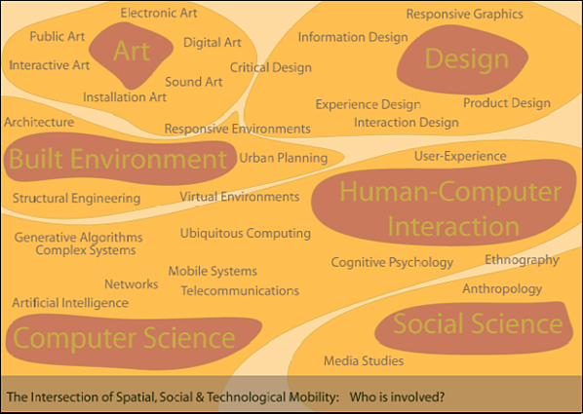
Urban computing as fried eggs, ilustração de Karen Martin

Computação Urbana

Noção de computação ubíqua

Ubíquo, do latim; ubiquus: “que está ao mesmo tempo em toda a parte.”

O termo computação ubíqua foi atribuído pela primeira vez por Mark Weiser, investigador chefe da Xerox Parc. Weiser definia a computação do século XXI como “um sistema integrado e invisível que faz parte do quotidiano da vida das pessoas.”
Um novo paradigma na área das tecnologias computacionais surge deste contexto caracterizado por Weiser, o que impulsionou a indústria da computação para o desenvolvimento de mecanismos cada vez mais ubíquos.
Os pressupostos na área desta investigação fundamentam-se na integração do computador num plano invisível da realidade. Tornando estes sistemas computacionais cada vez mais integrados nos espaços e objectos do quotidiano da sociedade.
Weiser descreve um mundo que não utiliza mecanismos físicos (fios) para se conectar mas que no entanto prevê uma rede omnipresente de dispositivos interconectados. No seu livro The Computer for the Twenty-First Century (1999) escreve: “As máquinas que conhecemos hoje, não conseguem fazer parte da vida das pessoas. Estamos a tentar criar uma nova forma de pensar os computadores, uma forma que tenha em conta o ambiente natural humano, e que permita aos computadores ficarem por trás das coisas do nosso dia-a-dia.”
Mark Weiser compara este fenómeno ao “desaparecimento dos grandes motores industriais,” que foram consecutivamente reduzidos na sua dimensão e cada vez mais integrados nos objectos.
“Assistimos a uma nova revolução: a dos Personal Digital Assistants (Assistentes Pessoais Digitais) ou dos Handheld Computers (Computadores de Mão), como são chamados os pequenos computadores pessoais que cabem na palma da mão. Os PDAs, fabricados por empresas como a 3Com, a HP, a Compaq, a Casio e a Philips só no final do século começaram a fazer parte do quotidiano das pessoas. Segundo a Microsoft Research, o número de pessoas conectadas às redes sem fio ultrapassou a barreira de 1 bilhão por volta de 2004.”
As novas tecnologias ubíquas operam a propriedade da conexão às redes de comunicação, através de dispositivos móveis a qualquer momento. Há medida que o uso destas tecnologias se massifica é inegável a sua crescente apropriação da realidade social e, por consequência, uma transfiguração nos modos de apropriação do espaço físico. Ao mesmo tempo, induzem a possibilidade de criar novas relações entre estes artefactos, indivíduos e elementos físicos no espaço.
A ubiquidade é a propriedade da tecnologia que sustenta a computação que se configura como “urbana.” Ao mesmo tempo que caracteriza as redes informacionais integradas na sociedade contemporânea. Ubíquo é a capacidade das tecnologias das telecomunicações estarem ou, pelo menos “parecerem estar,” em todo lado ao mesmo tempo.

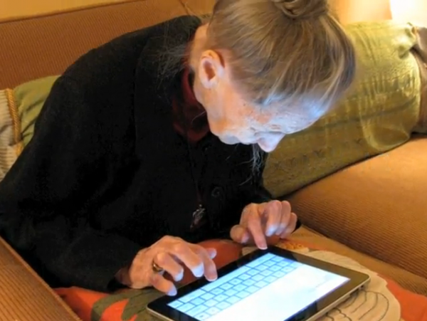
Centenária escreve no seu iPad-600x451

Introdução à Computação urbana

“À medida que a computação passa de uma utilização pessoal para o mundo à nossa volta, os problemas de design e usabilidade ultrapassam as considerações técnicas em disputa com as estruturas sociais pré-existentes e as normas culturais associadas ao espaço público.”

A computação urbana, para além da conceptualização de software e mecanismos físicos de hardware, tem como objecto de estudo para a sua pesquisa o que R. Oldenberg definiu como o “terceiro espaço.” O que Irina Shklovsi e Michele F. Chang designaram de “espaços entre casa e trabalho.” Aquilo que definimos habitualmente por espaço público.
O termo computação urbana surge no âmbito da investigação na área das tecnologias computacionais móveis e ubíquas concebidas para espaços públicos e semi-públicos. Uma área da engenharia de sistemas informáticos que tem vindo a criar dispositivos e respectivos programas de software, destinados à aplicação e utilização nestes locais.
Estes sistemas e dispositivos configuram essencialmente comunicação e interacção entre indivíduos, máquina, espaço/objecto. A operatividade deste tipo de tecnologias acaba, inevitavelmente, por utilizar dispositivos e mecanismos que configuram (ou são “configurados”) pelo espaço físico. Alguns são já infra-estruturas integradas em espaços públicos, semi-públicos e edifícios. Outras, pequenas intervenções de escalas mais reduzidas. De uso individual/colectivo (jogos e actividades) até às performances artísticas, entre outras aplicações.
Estas tecnologias estabelecem sistemas de correspondência entre indivíduos através de um processo técnico (mecanismo/tecnologia) que utiliza um interface integrado como elemento no espaço. O dispositivo físico desse interface pode ser tanto uma “fachada programável” como simplesmente a televisão de qualquer hipotético local.
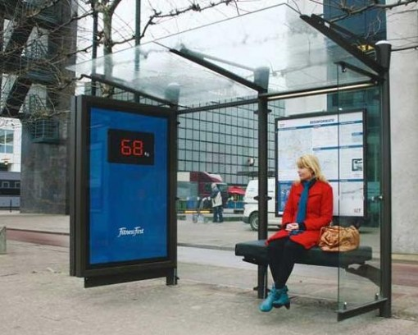
Segundo o programa de investigação da Universidade do Minho em interfaces situados em espaços, estes sistemas de comunicação estão a tornar-se “a forma mais eficiente de criar sistemas visuais digitais de informação no mundo físico.” Os indivíduos podem aceder a informação sobre o espaço físico através de um sistema digital de informação.
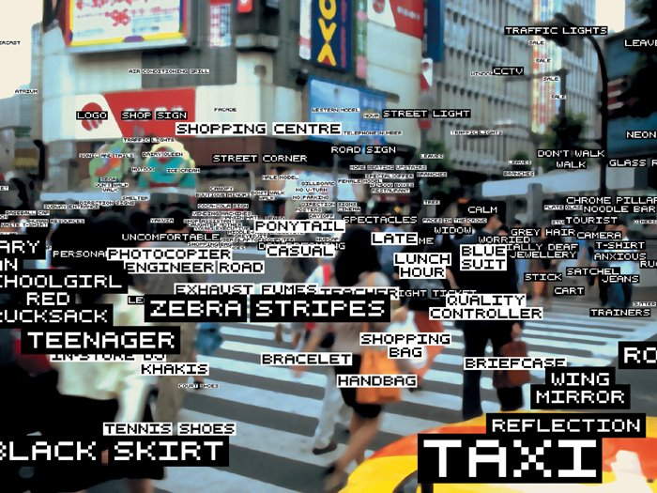
No entanto, o termo computação urbana é considerado ainda “pré-datado.” Poderá ser apenas reflexo, no território das disciplinas de engenharias de sistemas informáticos e tecnologias computacionais, da proliferação do uso das redes de telecomunicações e respectivos dispositivos na sociedade contemporânea.
Para contextualizar o termo temos de nos situar na conjuntura actual, caracterizada pela massificação do uso destas tecnologias de telecomunicações à escala global. Dispositivos como o PDA, o computador portátil e os telefones móveis, equipados com tecnologia Wi-Fi e Bluetooth, tornam a computação e os sistemas de informação cada vez mais omnipresentes (ubíquos). O uso destes dispositivos conectados a um sistema de informação integrado num determinado contexto espacial (fachada/televisão, etc), configuram o que os técnicos na área da computação definem como computação urbana. No entanto, as praças públicas equipadas com rede Wi-Fi gratuita são hoje o expoente máximo de uma realidade computacional ubíqua realmente aplicada a uma escala com dimensão suficiente para ser considerada urbana.
Foi a proliferação da utilização destas tecnologias pelos indivíduos, que trouxe a computação para o espaço público. O termo não define ainda um discurso de verificação de todas as potencialidades da tecnologia para operar a atribuição deste termo.
Por enquanto a tecnologia reflecte operações simples, por exemplo, o uso do GPS para localizar um determinado local no espaço. No entanto, “é por estar demasiado integrada e enraizada que se torna importante.” Para além de esconder uma realidade “de elaborada coreografia informacional” suportada por uma “densa infra-estrutura de servidores, routers e torres de transmissão de sinal.”
Ou seja, estas tecnologias que configuram a realidade da computação urbana podem ser apenas o reflexo de um contexto da evolução da nossa sociedade. Por enquanto devemos entende-la como uma compulsiva apropriação da tecnologia existente, feita pela sociedade. Seja para “optimizar fluxos de tráfego, adequar condições em edifícios ou, simplesmente, munir um processo mercantil de dispositivos de difusão de imagens publicitárias e produtos consumíveis.”
A relação entre usuário, o sistema e o espaço, o tipo e nível de interacção entre os três e a qualidade da informação partilhada (fornecida/recebida) irá revelar muito do que poderá significar a tecnologia e, consequentemente, a atribuição do termo.

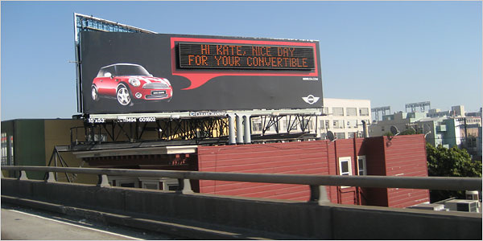
Campanha publicitária do Mini Cooper em Nova Iorque – Painel programado para identificar o modelo e os condutores que passam pelo Bilboard.

Investigação na área da Computação Urbana

Os investigadores na área da computação urbana procuram encontrar novas formas de integrar estes sistemas no dia-a-dia e nos estilos de vida da sociedade contemporânea. Este tipo de tecnologias surge em locais como, bares, cafés, lojas, parques, praças. A ideia é transformar estes espaços em ambientes cada vez mais informatizados. A investigação na área, decorre da possibilidade, de no futuro, os sistemas informáticos que integram estes espaços, sejam automaticamente capazes de apreender, fornecer e procurar informações, reagindo ao ambiente e a singularidades próprias de cada contexto, função, utilizador.
O contexto actual da computação ainda está longe desses pressupostos, mas sabe-se que muita da pesquisa focada nesta área desenvolve sistemas de troca informação que contextualiza aspectos particulares da realidade urbana.
A Intel, por exemplo, tem vindo a desenvolver através do seu programa de investigação na área de computação urbana, o projecto Urban Atmospheres. Aplicações no âmbito de um conceito de “Urbanismo Participado (Participatory Urbanism).” Os parâmetros deste programa consistem na interacção entre cidadãos, tecnologia e território. Consiste essencialmente em informação disposta pelos utilizadores através da filtragem e disponibilização dessa informação através de dispositivos móveis equipados com tecnologia Wi-Fi e Bluetooth.
Esta informação é armazenada, organizada, contextualizada e posteriormente disponibilizada. Pode ser acedida publicamente através de outros dispositivos/interfaces como os computadores pessoais, PDAs, ou, até mesmo, projecções em fachadas ou painéis públicos, entre outras formas de disponibilização.
O “Participatory Urbanism apresenta uma nova e importante mudança no uso dos dispositivos móveis – de ferramenta de comunicação para um instrumento móvel e pessoal de medição.” A Intel explora “como estes novos instrumentos podem originar um estilo de vida urbano participativo e criar novos tipos de usos para os dispositivos móveis.”
Um dos projectos do programa é o Personal, Mobile Air Quality Measurments. Esta aplicação consiste em apetrechar dispositivos móveis com sensores capazes de captar “a poluição sonora, a qualidade do ar, os níveis dos raios ultra violeta, qualidade da água, etc.”
A Intel recolheu durante duas semanas informação sobre a qualidade do ar na cidade de Accra, no Gana, através de um sistema de sensores integrados nos táxis e de dispositivos de uso individual, distribuídos pelos participantes da experiência. Estes participantes estavam então equipados, com dispositivos móveis, com sensores integrados, capazes de captar a quantidade de “monóxido carbono, dióxido sulfúrico e dióxido de nitrogénio” existentes no ar. Os dados recolhidos foram disponibilizados online através de diferentes mapas. O sistema de visualização da informação estava limitado aos dispositivos pessoais com acesso às redes de informação. Portanto o interface não estava localizado num contexto espacial público. No entanto devemos entender a possibilidade de integrar este tipo de informação sobre o território. De facto, esta experiência sugere ao arquitecto e urbanista a possibilidade de desenvolver conceitos e desenhos para a integração deste tipo de dispositivos de informação no território e no espaço público.

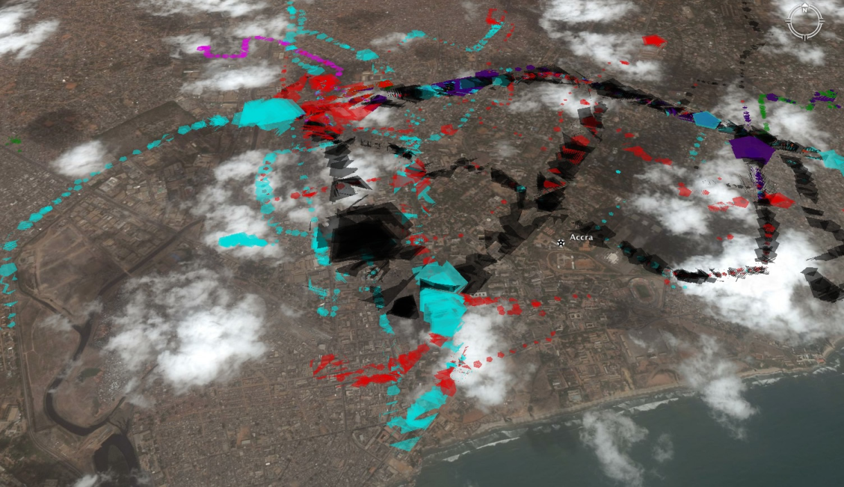

Visualização das leituras de monóxido de carbono. Accra, Gana.

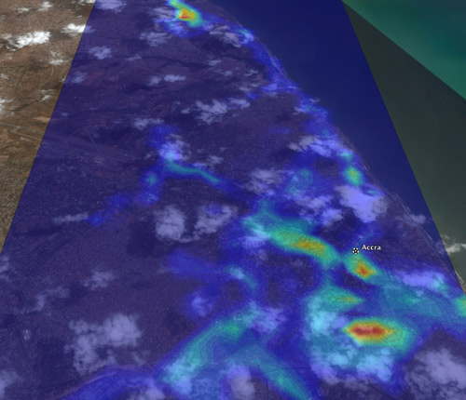

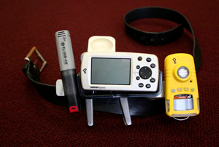
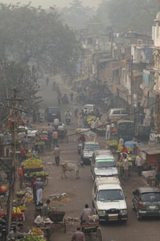

Visualização das leituras de monóxido de carbono. Accra, Gana.

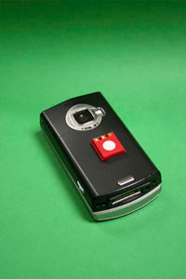

Dispositivos de leitura/recepção de dados.

A universidade do Minho também tem vindo a desenvolver programas de investigação na área da computação urbana, no âmbito do seu programa de investigação na área de interfaces situados (Situated Displays), que aprofundaremos melhor no decorrer deste trabalho.
A pesquisa da Universidade do Minho nesta área remete às potencialidades desta tecnologia quando aplicada em espaços públicos e semi-públicos.

“O programa de investigação na área da computação urbana procura criar/oferecer experiencias ricas e de valor acrescentado para o utilizador em espaços públicos, através de conhecimento detalhado de aspectos dos usuários e sobre o estado físico dos locais. (…) Compreender o funcionamento dos espaços urbanos pode conduzir a melhores percepções da cidade e ajudar ao desenho de novos sistemas e infra-estruturas a quem planeia a cidade.”

Este programa de investigação da Universidade do Minho define como objectivos específicos do seu programa, “compreender os fluxos de circulação humanos a vários níveis, na medida que estes explicam e permitem a monitorização, tanto à escala do edifício como a uma escala global.” Os investigadores consideram estas leituras importantes quando aplicadas em áreas de estudo como a “disseminação de doenças, a optimização de redes de telecomunicação, planeamento urbano, entre outras.”
Do ponto de vista da apropriação espacial, esta informação e dados recolhidos, também podem ser relevantes para um maior nível de entendimento das dinâmicas espaciais e dos modos como os espaços são utilizados pelos indivíduos. Segundo textos publicados pelo programa de investigação da U.M. a área da computação urbana está principalmente focada na “observação e modulação das dinâmicas dos espaços urbanos,” e tem como objectivo, “produzir descrições sobre estes espaços e determinar métodos de enriquecer a experiencia humana baseada nestas descrições”
A Universidade do Minho tem recolhido dados sobre a utilização da rede Wi-Fi pela comunidade académica, dentro do Campus Universitário, desde 2005. Ao mesmo tempo, começaram a “determinar padrões e dinâmicas” na utilização dos espaços do Campus, através desses dados recolhidos.
O programa definiu como os dois principais objectivos da investigação, explorar a tecnologia Wi-Fi para recolher dados (através de um servidor proxy) e empregar esses dados para estabelecer modelos de comportamento e determinar fluxos dentro dos espaços da faculdade, por parte dos estudantes.

“Um servidor proxy é um computador intermediário entre o computador do usuário e a Internet. Pode ser utilizado para registar o uso da Internet e também para bloquear o acesso a um site da Web. O firewall do servidor proxy bloqueia alguns sites ou páginas da Web por vários motivos. Constituem um mecanismo de segurança implantado pelo fornecedor da Internet ou pelos administradores da rede num ambiente de intranet para desactivar o acesso ou filtrar solicitações de conteúdo de determinados sites considerados ofensivos ou prejudiciais para a rede e os usuários. Armazenam em cache as páginas da Web acedidas por usuários da rede durante determinado período. Sempre que um usuário solicita a mesma página da Web, o servidor proxy utiliza as informações armazenadas em cache em vez de recuperá-las do fornecedor de conteúdo. Isto proporciona um acesso mais rápido às páginas da Web.”

Segundo os investigadores da U.M., a rede Wi-Fi, no contexto da Universidade do Minho, mostrou-se mais eficaz na recolha de informação do que as redes celulares neste tipo de estudo. Isto porque a escala sobre a qual a rede Wi-Fi actua no contexto espacial da Universidade é mais ampla devido à sua utilização, por parte dos estudantes. O programa de investigação define alguns pontos que determinam a vantagem da aproximação a este tipo de estudo através do uso da rede WI-Fi como sistema de recolha de dados. Os pontos evidenciados são:
- “A possibilidade de recolher dados sobre fluxos de movimento humanos e padrões de uso do espaço, superando as pesquisas de campo quando observadas através de GPS em grupos controlados de pessoas.
- A habilidade de recolher dados numa maior resolução, em termos de posicionamento, quando comparados com dados recolhidos através de redes celulares móveis. Esta vantagem terá de ser contrabalançada com uma perda efectiva de área coberta.
- A possibilidade de observar dinâmicas espaciais em instituições académicas, não só numa única instituição mas a um nível multi-institucional.”

Ou seja, podemos estabelecer um paralelo entre a utilização da rede Wi-Fi e a apropriação do espaço. O sistema proxy também tem a capacidade de detectar a localização do ponto de acesso do usuário à rede, no espaço físico. Fá-lo com mais precisão neste contexto espacial, mas a sua área de alcance é menos abrangente que a das redes celulares móveis. Isto significa que através do uso da tecnologia Wi-Fi é possível recolher dados que poderão ser interpretados no sentido de entender dinâmicas de apropriação e modos de uso do espaço. Principalmente a nível de posicionamento e localização dos usuários em espaços como as instituições académicas. Ou seja, a rede Wi-Fi, para além de uma forma de computação aplicada em espaços públicos e semi-públicos, funciona, neste caso, como uma ferramenta de estudo do espaço.

No entanto, o artigo antecipa as seguintes questões:
- “Poderão os dados recolhidos pela infra-estrutura proposta serem efectivamente usados para detectar e caracterizar fluxos humanos de origem e destino?
- Há leis fundamentais que governam estes fluxos entre locais?
- Serão os fluxos humanos afectados por factores de pequena escala (tipologias programáticas, função do espaço, tipos de usabilidade e apropriação, etc)?
- Serão estes fluxos influenciados pelo estatuto e dinâmica dos locais?”

Estas questões conduzem a uma reflexão sobre a abordagem ao tema da computação urbana quando aplicada em espaços públicos. À parte dos sistemas de software que são desenvolvidos tanto pelo programa de investigação da U.M. como o Urban Athmospheres da Intel, e, que do ponto de vista técnico de concepção, nunca poderiam ser produzidos pela disciplina de arquitectura ou urbanismo, é certo, que muito dos objectivos a que se propõem atingir nesta área, e dúvidas que levantam, dizem respeito, e poderão ter resposta, nos conceitos e noções profundamente enraizadas, ao longo da história, pela disciplina da arquitectura e do urbanismo.

A problemática da Computação Urbana

Tim kindberg da Hewlett-Packard Labs, Bristol, Matthew Chalmers da University of Glasgow e Eric Paulos da Intel Research referem no artigo Introduction Urban Computing publicado pela IEEE Educational Activities Department que “apenas nos últimos anos os investigadores prestaram atenção às tecnologias nestes espaços (públicos). A computação ubíqua tem vindo a ser aplicada de forma homogénea, tanto nas áreas rurais, onde os investigadores aplicaram sensores em locais como florestas, vinhas e glaciares ou, por outro lado, numa escala mais pequena, em ambientes construídos bem definidos como as casas inteligentes ou divisões.”
A aplicação deste tipo de tecnologias na casa ou divisão inteligente não é propriamente novidade, no entanto, as recentes tentativas de aplicação destas tecnologias no espaço público têm vindo a revelar-se complexas por várias razões de ordem prática. À parte das autorizações necessárias para a implementação destes mecanismos nos espaços, sejam eles privados ou geridos por instituições públicas, a realidade urbana, revela-se complexa pela sua dinâmica, variedade de uso e nas múltiplas variáveis de apropriação espacial por parte dos indivíduos.
É por esta razão, que a maior parte da pesquisa circunscrita pela investigação na área das tecnologias computacionais móveis e ubíquas, procura entender as formas de integração destas tecnologias no espaço público, modos de uso e apropriação das mesmas por parte dos indivíduos. Algo que tem vindo a revelar-se difícil para os investigadores nas áreas das engenharias de sistemas informáticos.

“Como produzir tecnologia totalmente integrada especificamente para espaços urbanos e como ultrapassar os desafios da integração? Integra-la correctamente implica ter em conta vários aspectos do ambiente ao mesmo tempo. A realidade urbana enquadra vários comportamentos sociais.”

Esta problemática leva Irina Shklovski, professora assistente e investigadora na Digital Culture and Mobile Communication da IT University of Copenhagen e Michele F. Chang da Intel Research a repensar a posição dos investigadores e técnicos na área das telecomunicações e informática, face às dificuldades de integração destas tecnologias em cenários urbanos. Num artigo conjunto, em 2006, referem a necessidade de colaborações interdisciplinares, para optimizar a abordagem à investigação e concepção destas tecnologias, considerando:

“Não se exige aos técnicos e investigadores que criam tecnologia, que se tornem urbanistas e cientistas sociais, mas sugerimos que existe a necessidade de ter estas disciplinas em conta quando desenham novas tecnologias. Colaborações são cruciais para entender os aspectos sociais e criar tecnologias que se tornem cada vez mais positivas.”

A computação urbana, como um campo de estudo emergente, focado na relação e interacção entre humanos, espaço e tecnologias da informação, debate-se ainda sobre as possíveis formas de integração deste tipo de tecnologias em espaços públicos. Estes dispositivos sustentam tanto a problemática do desenho como a do enquadramento histórico e interpretação social de cada um dos locais.
Como qualquer outro elemento construído pela arquitectura ou planeado pelo urbanismo, a integração destas tecnologias no espaço urbano, dificilmente será optimizada pelas disciplinas e os técnicos da computação. Logo, é desta eventualidade que sucede a necessidade de colaborações entre disciplinas. A arquitectura e o urbanismo, como disciplinas de longa tradição histórica na prática da organização e concepção de espaço, serão aquelas mais legitimadas para compreender e responder a muitas das indeterminações que surgem no campo da computação aplicada a espaços públicos e semi-públicos.
A interdisciplinaridade será determinante na optimização e integração dos sistemas computacionais de informação no espaço, na mesma medida em que o desenho será essencial para a concepção dos dispositivos físicos. Por outro lado, a interpretação de muitos dos dados recolhidos por estas aplicações, poderão ser melhor interpretados, nos pressupostos fundamentados ao longo da história pela arquitectura, o urbanismo, a sociologia, etc.
Não será hoje necessário, articular um sistema de cooperação entre equipas multidisciplinares que actuem, não só na investigação e concepção destas novas tecnologias, mas também, na interpretação dos dados fornecidos por elas?

Pinturas rupestres no Parque Nacional da Serra da Capivara, Brasil


Leitura/escrita no espaço. O receptor e o emissor.

Um dos aspectos centrais na investigação na área da computação urbana é a possibilidade de criar tecnologia que permita um processo de leitura e escrita de informação (pública) no espaço pelos indivíduos que o utilizam. O conceito baseia-se em criar sistemas interactivos capazes de, através do uso de dispositivos pessoais, permitir a escrita de informação em artefactos digitais localizados nos espaços. A operatividade entre os dispositivos de leitura e escrita está confinada a sistemas de emissão e recepção de dados de informação, o sinal input/output (receptor/emissor).
Compreender o funcionamento e as correspondências entre estes dois parâmetros, receptor/emissor, é fundamental na concepção de sistemas interactivos e tipos de interactividade. Isto porque são estes dois parâmetros que essencialmente definem o mecanismo de interacção. A optimização destas tecnologias e a optimização da sua aplicação no espaço passa essencialmente pela concepção da informação e por esta relação, entre a troca dessa informação, através do dispositivo emissor e do receptor.
Para a arquitectura, o dispositivo emissor e receptor têm vindo a revelar-se importantes, tanto na medida em que determinam e configuram elementos físicos e formais do espaço, como nas formas de interactividade que permitem estabelecer. Estamos a falar, por exemplo, de sensores receptores de informação integrados num edifício ou de ecrãs emissores de informação dispostos em espaços públicos. No entanto, a rede de computação ubíqua permite-nos hoje, pensar em sistemas de interacção activados por dispositivos móveis pessoais ou outros dispositivos que configurem o espaço. Toda a informação passível de ser captada, ou eventualmente fornecida, poderá ser posteriormente convertida e devolvida noutras formas de informação. O potencial destas conversões, nas aplicações interactivas, é inegável.
Por outro lado, mediante estes dois parâmetros, emissor e receptor, altera-se o modo como nos representamos sobre o território, na medida em que o emissor e o receptor “transitam o usuário de uma ocupação territorial passiva para a possibilidade de reproduzir nesse mesmo território informação subjectiva,” que será posteriormente “sistematizada e disponibilizada para o usuário seguinte.”
O canal input (receptor) é o sensor, enquanto o output (emissor) assume a forma de dispositivos físicos, os interfaces digitais, de consulta e prestação informativa. “Os dois estão a ser desassociados na medida em que se são distribuídos pela realidade local”. Adam Greenfiel acusa este processo “de sofrer de alguma arbitrariedade no processamento e optimização na relação entre estes dois parâmetros.”
Para exemplificar esta relação, a janela Louvered do Living Glass, dos arquitectos Soo-In Yang e David Benjamin, equipada com sensores conectados a actuadores flexinol, que abrem e fecham automaticamente, mediante a concentração de dióxido de carbono no interior. O input, receptor de informação, estabelece o princípio da relação (neste caso climática) que opera, através do sinal/actuador emissor, o automatismo da janela.

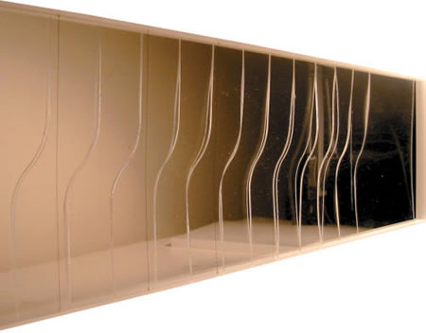
Living Glass
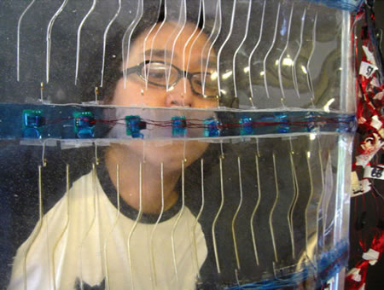

No entanto, quando estes dispositivos operam leitura/escrita no espaço, a capacidade de visualização dos dados emitidos, independentemente do sistema, estará sempre condicionada a um interface, que por sua vez, terá de ser materializado. É também o desenho do dispositivo emissor, mais até do que o receptor, o principal foco das possibilidades de desenho pela disciplina da arquitectura. A Time Square, em Nova Iorque, exemplifica a ideia de um espaço fortemente caracterizado por dispositivos emissores de informação. Há estudos sobre a possibilidade da informação disponibilizada na Times Square ser disposta numa ambiente de leitura/escrita. Os utilizadores teriam, nesse caso, a possibilidade de interagir directamente com os interfaces emissores de informação. Imprimindo nele algum tipo de informação.
Adam Greenfield considera que “neste momento encontramo-nos numa fase de transição. Isto porque devemos considerar uma evolução nos sistemas de emissão de onde pode aparecer novos dispositivos de leitura desta informação – desde os mais futuristas (auditivos ou visuais através de engenhos pessoais até aos de leitura geral,” neste caso (leitura geral), de grande impacto no território. Dispositivos digitais localizados; ecrãs, fachadas, pavimentos, etc.

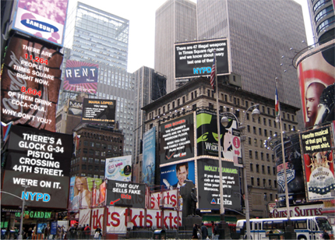
Estudo de Evan Allen & Matthew Worsnick - The Networked Omniscient, 2006

Ambientes reactivos e interacções de alto nível. Domínio público/privado da informação.

“Existe uma diferença entre um sistema que meramente reage ou adapta-se a algo e sistemas de interacção concebidos para executar interacções de alto nível de resposta.”

A interactividade na arquitectura sustenta normalmente sistemas reactivos que seguem uma “casualidade linear.” Nestes casos é captada a informação pelo sistema onde se dá o registo de uma mudança de condições. Posteriormente esta operação poderá reflectir-se numa mutação de um parâmetro do edifício, como por exemplo, a sua forma. Estas possibilidades reflectem, a maior parte das vezes, um modelo caracterizado pela predeterminação da interacção. Ou seja, o sistema estabelece uma reacção pré-programada. Reacção simples no mecanismo de emissão e recepção de informação.
A interacção de alto nível determina um processo de leitura/ escrita de informação que compreende um diálogo entre usuário, espaço, objecto. Falamos de sistemas de interacção capazes de aprender padrões e dinâmicas do ambiente onde estão integrados. Adaptando-se de forma intencional às variáveis do espaço, indivíduos ou ambiente. As interacções menores implicam uma repetição fechada. Uma pré programação na qual independente do que façamos o potencial extraído do sistema é sempre o mesmo. Nas interacções de alto nível existe um sistema que aprende através da troca de informação. Desta forma o tipo de informação pode influenciar o resultado final da resposta, que não é predeterminado.

“O próximo desafio na área das investigações computacionais será evoluir de um sistema meramente reactivo/adaptativo para as transaccionais, onde as partes da interacção atestam à outra algo de valor. Ou seja, o utilizador dá ao espaço ou ao edifício equipado com um sistema de interacção algo que ele possa usar, para que algo de valor seja também devolvido.”

Esta possibilidade ainda é ambígua na sua concepção para os espaços públicos. O problema surge das questões de privacidade e de uso dessa informação. A optimização desta resposta do sistema é activada por informação disponibilizada pelos utilizadores, para estabelecer o processo de interacção de alto nível. A resposta do dispositivo emissor circunscreve-se em determinados níveis de informação captada, ou fornecida, pelo emissor. Esta informação varia consoante a resposta que o sistema pretende dar. Estes níveis de informação quando fornecidos individualmente pelo usuário ou captados sem o conhecimento deste, geram dilemas do foro da ética e da privacidade. A solução estará em permitir às pessoas um dispositivo interruptor. Estabelece-se então uma nova relação de público/privado, não do ponto de vista físico, mas do ponto de vista virtual. O público/privado dentro de um sistema informático que opera interactividade no espaço.
O desafio de criar interacções de alto nível através de informação disponibilizada pelos utilizadores de espaços públicos e semi-públicos levanta questões que exigem a concepção de novas ferramentas, convenções e ajustes. É ainda demasiado complexo, operar a passagem do privado para o público quando falamos de formas de interactividade através de sistemas que permitam leitura/escrita no espaço. As disciplinas de computação apesar da sua capacidade de criar estes sistemas não têm o conhecimento sobre as dinâmicas particulares dos espaços públicos. Por outro lado, “as firmas de engenharia e arquitectura não têm ainda o conhecimento e experiencia relevantes para desenvolver sistemas de interface humano. E é este interface que importa mais neste caso.”

Do ponto de vista das questões de privacidade, devemos ter a noção de que há muitos aspectos restritivos nas propriedades destas tecnologias. Por exemplo, tecnologias que possam coagir a liberdade dos indivíduos em determinados contextos. Ou que possam ser utilizadas para implementar opressão e formas de controlo social. Todos estes artefactos poderão servir também para operar controlo e vigilância.

“Não é apenas a possibilidade de filmar e gravar voz no ambiente urbano mas sim a habilidade de prever comportamentos através de padrões fornecidos em dados para antecipar fenómenos emergentes – as mesmas capacidades da publicidade adaptada mas com o intuito explícito de controlo.”

Interfaces situados

Interfaces situados para espaços públicos e semi-públicos

“A arquitectura tem sido de facto ao longo da história a ferramenta de desenho de edifícios e espaços que se adaptam aos diferentes contextos sempre em mutação. A este nível, podemos dizer que a arquitectura é uma das mais antigas tecnologias situadas, no sentido em que os edifícios foram sempre desenhados para se adaptarem a diferentes locais, culturas ou climas.”

As tecnologias chamadas de situadas (Situated Technologies) são foco da pesquisa em computação e aplicações digitais para contextos urbanos. O termo situado define, no campo das disciplinas da computação, um portal entre a realidade física e a virtual, criando o que os técnicos na área da computação consideram uma situação no espaço. Um acontecimento activado por um artefacto, com grande capacidade informacional, que faz parte de um sistema computacional ubíquo.
A investigação na área de interfaces situados foca a sua pesquisa na concepção e desenvolvimento de sistemas de visualização e interacção digitais situados no espaço. Estes dispositivos físicos/digitais são artefactos de informação, capazes de “integrar outras infra-estruturas computacionais ubíquas.” São dispositivos incorporados num ambiente e que permitem a conexão a outros dispositivos, permitindo através destes mecanismos a troca de informação. Estes dispositivos podem ser pessoais ou integrados no espaço e será através deles que se escreve e se lê conteúdos de informação que reflectem aspectos desse mesmo espaço.
A noção do funcionamento destes mecanismos, para as disciplinas de arquitectura e urbanismo, sugere muito do que poderá vir a ser as formas e as potencialidades da sua aplicação em espaços, tanto públicos como privados. As duas principais formas de interactividade e conexão entre indivíduos e dispositivos situados é estabelecida através dos sistemas de conexão de longo/curto alcance, Bluetooth e rede Wi-Fi.
As tecnologias situadas podem ser incorporadas (embedded) no espaço. Podem ser utilizadas por qualquer pessoa, a qualquer momento, desde que, conectadas á rede ou ao sistema que constituí o portal da interacção específica. Podem ser distributivas (distributed), no sentido que podem ser acedidas através de várias plataformas (computador portátil, telemóvel, PDA, etc). São também chamadas de tecnologias de percepção e localização. Isto significa que fornecem informação sobre o contexto espacial e a localização do utilizador.
Omar khan, Trebor Scholz e Mark Shepard, definem-nas como “tecnologias que privilegiam o local, o contexto específico e a relação do seu uso com o espaço. Estas novas tecnologias estimulam a percepção do contexto cultural tal como estabelecem um significado social e temporalidade à experiencia espacial”.

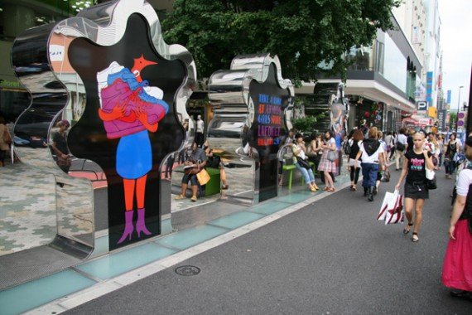
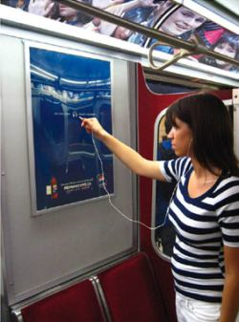

Interface conector de headphones da Pepsi
Interface Nike Sportswear X Parra
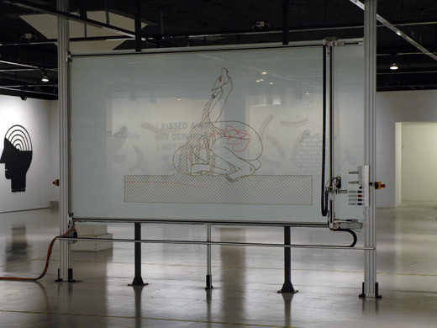

Hektor: sistema de desenho vectorial sobre dispositivo interface

O projecto da Ydreams - Porta do Sol Gardens - baseia-se neste tipo de tecnologias interactivas para equipar este centro de recreação e aprendizagem em Santarém. Para além de dispositivos áudios como sistemas de informação, a Ydreams criou dois interfaces de realidade aumentada para os visitantes explorarem virtualmente o parque e as suas paisagens. Estes interfaces e dispositivos interactivos são compostos por mesas de leitura digital que permitem aos visitantes aprender sobre a história de Santarém e os efeitos que o terramoto de 1755 teve sobre a cidade.
No entanto, este projecto estabelece formas de interacção pré-determinadas. Não configura a situação de um espaço reactivo de interacção. De que modo se configura um espaço equipado com um sistema de interacção reactivo?
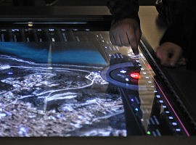

Porta do Sol Gardens, Santarém

Na área de investigação em interfaces situados para espaços inteligentes, a Universidade do Minho estabeleceu os objectivos de produzir estas tecnologias como “um artefacto para ambientes de computação ubíqua” reactivos. O programa iniciou-se em 2006 e reflecte sobre a aplicação destes interfaces digitais aplicados em contextos públicos e semi-públicos.
Segundo artigos publicados pela Universidade, a alteração paradigmática nas tecnologias digitais poderá ser operada por este tipo de interfaces. Na medida em que podem assumir variadas formas e podem utilizar vários dispositivos como suporte. Isto faz com que se tornem o “modo mais eficaz de criar presença ubíqua de informação digital no mundo físico.”
Nesse sentido, é necessário equipar espaços com dispositivos capazes de filtrar informação e transpor essa informação para um sistema de armazenamento de dados. Esses dados serão processados e posteriormente devolvidos. Segundo os artigos publicados no âmbito deste programa, estes sistemas de troca de informação entre espaço físico e os sistemas informáticos integrados, permitem um processo de percepção mútuo entre estes dois mundos (físico/virtual), “o que enriquecerá a percepção do ambiente,” por parte dos indivíduos.
No entanto maior parte desta tecnologia tem vindo a ser desenhada como produto de consumo o que faz com que “maior parte da pesquisa nesta área esteja tradicionalmente focada em aplicações específicas e na sua avaliação do ponto de vista do utilizador (consumidor).”
Este programa de investigação da Universidade do Minho enquadra os dispositivos/interfaces situados nos seguintes parâmetros:

- “Os interfaces situados são localizados, o dispositivo de exibição de informação deve ser incorporado no ambiente/espaço, tentando sempre reflectir informação e associar interacções com esse ambiente/espaço e as pessoas que o ocupam.
- Os dispositivos localizados, por si só, ou como um todo, disponibilizam um ambiente executável para as aplicações localizadas, permitindo a essas aplicações solicitar serviços do dispositivo, mas também terem acesso ao receptor e ao contexto.
- Os dispositivos localizados são públicos e partilhados. Eles são públicos porque podem ser vistos por múltiplas pessoas e são partilhados porque reflectem o emissor e as acessibilidades de várias pessoas.
- Os dispositivos situados são pró-activos no sentido em que procuram sempre apresentarem os serviços que maximizem a sua própria utilidade dentro de condições em constante mudança mediante a situação.
- Os dispositivos situados podem formar contextos arbitrários que estão integrados no seu ambiente como um todo, e, são capazes de contextualizar comportamento e coordenação.”

Experiência no bar do Campus da Universidade do Minho

Esta experiência resulta de uma colaboração entre a Universidade do Minho e a Microsoft Research, num cenário semi-público: o bar do Campus da Universidade. Procurava determinar “até que ponto a presença do Bluetooth pode ser efectiva como técnica para interacção situada em interfaces públicos? Quais as práticas, interacções sociais e formas de apropriação podem ser activadas pelo uso destas técnicas?”

A experiência decorreu durante várias semanas no bar do Campus da Universidade e consistiu na implementação de um protótipo situacional (um detector de Bluetooth e dispositivo interface) no bar da Universidade. O bar do Campus da Universidade do Minho é um espaço semi-público utilizado pelos estudantes, professores e funcionários para fazerem refeições, estudar, executar trabalhos, ou simplesmente para fins sociais. O Campus tem aproximadamente 4500 alunos inscritos, e cerca de 250 professores e investigadores.

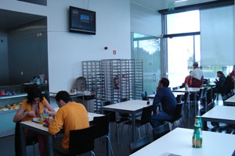
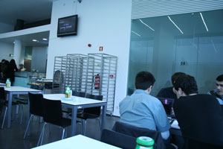

Antes de aprofundarmos esta experiência e os seus resultados, precisamos de compreender o que está em jogo. Este ensaio decorre de uma situação de interactividade criada no espaço do bar através de um dispositivo localizado (interface - ecrã) com o qual os estudantes podiam interagir através da conexão Bluetooth, dos seus dispositivos móveis (telemóvel, computador portátil, PDA). O tipo de interacção criada permitia aos usuários, através desses dispositivos móveis, gerar conteúdos de informação (texto/imagem) e introduzi-los no ecrã de visualização, disponibilizado para o efeito, no bar do Campus. Por sua vez o sistema configurava determinados tipos de reactividade que iremos detalhar no decorrer deste estudo.
Sobre o uso da tecnologia Bluetooth, os investigadores, descrevem-na como um tipo de conexão que se “estende para lá da representação pessoal, introduzindo o uso de um mecanismo simples do qual o sistema informático pode reconhecer partes do nome (em rede) do dispositivo Bluetooth para accionar e gerar conteúdo automático (informação) nos interfaces localizados (ecrã no espaço do bar).” Ou seja, a configuração do nome no dispositivo equipado com Bluetooth era reconhecido pelo sistema que detectava essa configuração. O que gerava a informação, disponibilizada pelos utilizadores no ecrã público. Portanto, o registo da presença de cada dispositivo pessoal, com o sistema Bluetooth activado, foi efectuado através de um sistema de detecção de Bluetooth, que posteriormente automatizava a informação no interface disposto no bar.

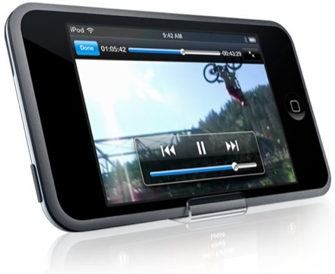
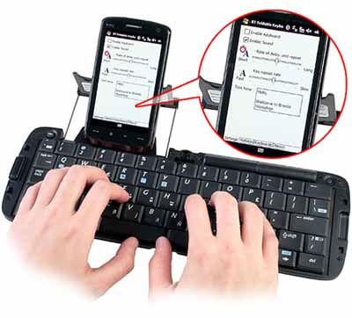

Bluetooth keyboard
Ipod Touch equipado com Bluetooth

Isto considera a presença de um sistema de filtragem capaz de detectar cada dispositivo com Bluetooth activado no espaço do bar. Quando o Bluetooth fosse activado no dispositivo (computador portátil, telemóvel), pelo utilizador, o sistema detectava-o e automaticamente permitia iniciar o processo de interacção.
O dispositivo localizado interface era o ecrã da televisão já instalada no bar, portanto, esta experiência não passou por uma concepção formal deste tipo de mobiliário. No entanto, para os investigadores, era importante determinar através desta técnica, simples mas precisa, se tinham a capacidade de criar a interacção situada, entre os indivíduos e o sistema. Os investigadores procuraram estudar a forma como a tecnologia seria apropriada pelos utilizadores deste espaço particular.

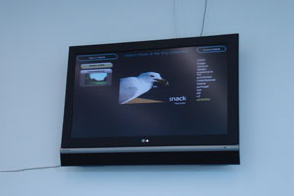
Ecrã de visualização localizado no bar do Campus da U.M.

Foi determinado que o sistema de interacção criado deveria estudar as variáveis de apropriação. Partindo da contextualização social do espaço do bar e também das expectativas culturais, normalmente associadas a cada contexto.
O desenvolvimento desta experiência consistia na troca/partilha de informação, através de um dispositivo/interface situado e o desafio da operação passava por ajustar o contexto social às formas de apropriação deste sistema interactivo. O ensaio pretendia garantir a convergência da situação criada com o contexto social do local, e também, com as práticas dos indivíduos neste local específico.
Para responder a estes critérios, a operação estava mediada por permissões que definiam “um propósito mais rígido do sistema e um conjunto pré definido de práticas aceitáveis.” Isto significa que o sistema de interacção estava limitado a determinadas operações (comandos operativos para os utilizadores disponibilizarem apenas imagem e texto). Para que fosse possível extrair conclusões neste contexto social. Isto porque o bar do campus da Universidade do Minho é um espaço “fluído e heterogéneo onde múltiplas comunidades com variadas motivações, preferências, visões e expectativas, estão continuamente a emergir.”
A tecnologia Bluetooth foi determinante como o “portal” para o utilizador interagir com o sistema. Isto porque, segundo os técnicos, esta forma de conexão é bastante simplificada no modo de uso. Isto reflecte o seu potencial como sistema de conexão de interacção entre indivíduos e interfaces situados. O Bluetooth é, aliás, segundo os investigadores o “conceito chave” neste estudo.
A experiência decorreu mediada pelos seguintes parâmetros: havia um dispositivo geral de detecção que através de contínuas filtragens à rede Bluetooth detectava os dispositivos móveis com a ligação Bluetooth activada. O sistema analisava os conteúdos de informação mais vezes repetidos e disparava-os automaticamente. Estabelecendo uma forma de reactividade entre a informação disposta pelos utilizadores, que simbolizava o contexto cultural do bar, e o sistema que automatizava o disparo dos conteúdos mais repetidos.

A ligação Bluetooth define um nome para cada dispositivo/utilizador. Esse nome pode ser pré determinado pelo fabricante do dispositivo móvel, ou, posteriormente reconfigurado/personalizado. Segundo os investigadores, o sistema de detecção tinha a função primária de identificar cada um dos dispositivos. Deste modo, cada utilizador afigurava-se através de um nome (user-name), que acompanhava a informação disponibilizada por esse utilizador.
No entanto, e este é um parâmetro importante para a contextualização deste ensaio: “o uso do Bluetooth nesta experiência estende-se para lá da representação identitária e introduz um mecanismo simples de instrução (comandos operativos), do qual o sistema pode reconhecer partes do nome do dispositivo Bluetooth como uma instrução específica, para disparar automaticamente comportamentos específicos no interface.”
Ou seja, para o sistema reconhecer a informação, foram disponibilizados dois comandos. Estes comandos ao serem associados ao nome (user-name) através da reconfiguração do dispositivo Bluetooth, por parte dos utilizadores, permitiam accionar informação no interface (o ecrã).

Comandos para activação da informação no ecrã (dispositivo/interface situado)

O primeiro comando – o tag command – permitia associar texto a cada nome (user-name) do dispositivo móvel, com a conexão Bluetooth activada. Esse texto seria visualizado no ecrã de visualização instalado no bar.

- Tag Command: Nome do dispositivo + tag: texto1,texto2

Para exemplificar, numa situação hipotética, se a configuração do nome (user-name) do dispositivo móvel fosse MRMC, o texto 1 a disponibilizar: ARQ; e o texto 2: UP. O comando para partilhar este texto no ecrã do bar seria:

- MRMCTAG:ARQ,UP

O segundo comando indicava um endereço no Flickr associado a cada usuário (partindo do principio que tivesse uma conta, ou que criasse uma para o efeito). Este comando permitia ao utilizador disponibilizar imagens no ecrã de visualização.

- Flickr command: Nome do dispostivo + flk: nome da conta (no Flickr)

Mediante a configuração anterior, do hipotético dispositivo, para activação deste comando configuraria o nome do dispositivo Bluetooth do seguinte modo (para disponiblizar imagens):

- MRMCFLK:NOMEDACONTA

Flickr: É um site online onde os usuários guardam, gerem e partilham fotografias.

Sistema de visualização (interface):

Estes conteúdos eram disponibilizados num ecrã de visualização previamente instalado no bar. O interface digital, desenhado e programado pela equipa de investigadores, consistia em dois tipos de visualização.
O primeiro sistema de visualização disponibilizava informação em tempo real sobre as entidades presentes no sistema. Cada utilizador e respectivos dispositivos eram transfigurados no ecrã através de um sistema de múltiplos ícones, distinguidos por cores, no espaço de visualização digital.
A cor de cada ícone era atribuída quando o primeiro acesso ao sistema era efectuado/detectado. Estas cores permitiam a cada utilizador serem reconhecidos pelos outros. Para além de um sistema de cores que identificava os utilizadores, havia um outro sistema indicador da dinâmica de apropriação do sistema. Consistia num brilho à volta de cada um dos ícones indicadores da presença de cada utilizador. O brilho aumentava à medida que o sistema era utilizado, determinando o tempo que cada utilizador estava conectado ao sistema. O tamanho deste ícone no ecrã e forma variava consoante os dois comandos operados pelo usuário. Se for atribuído fotografia ao ícone, através do comando Flickr, por comportar a imagem, este seria maior.

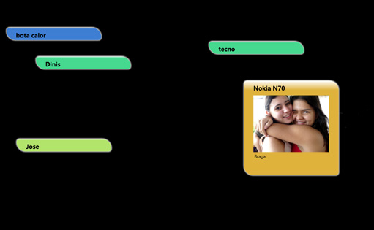
Sistema de visualização 1 (interface)

A segunda visualização foi desenhada, “com o objectivo específico de parte dos conteúdos estarem associados ao espaço, em vez de às entidades individuais.” A presença de cada utilizador continuava a ser representada. A disposição dos nomes dos usuários encontrava-se numa barra lateral e a sua forma, em tamanho, como ícone representativo, foi reduzida. O resto do ecrã serviu para representar os conteúdos com maior destaque, aqueles conteúdos gerados automaticamente pelo sistema no seu modo reactivo.
Essa adaptabilidade e reactividade do sistema derivavam da possibilidade de ser gerada informação de duas maneiras distintas. Uma considerada “explícita” por ser disponibilizada directamente pelos usuários. Outra “implícita” pelo sistema, como resultado de uma automatização que filtrava a informação explícita mais vezes repetida.
O sistema estava programado para disparar de forma automática, através do histórico de presença dos usuários, a informação mais disponibilizada. E para esta dinâmica do sistema se adaptar à nova informação que se ia sobrepondo, a atribuição de popularidade a essa informação era reduzida a cada filtragem que o sistema executava à rede Bluetooth. Fazia-o, no entanto, a uma velocidade mais lenta, em relação ao aumento de popularidade da informação. Tentando assim manter um equilíbrio entre as dinâmicas de acesso e disponibilização dos conteúdos no sistema de visualização.
“A cada ciclo o sistema representava os 25 conteúdos mais populares por ordem alfabética, com a relação de popularidade entre eles, representada através do tamanho da fonte e a sua presença assinalada pela cor amarela.”
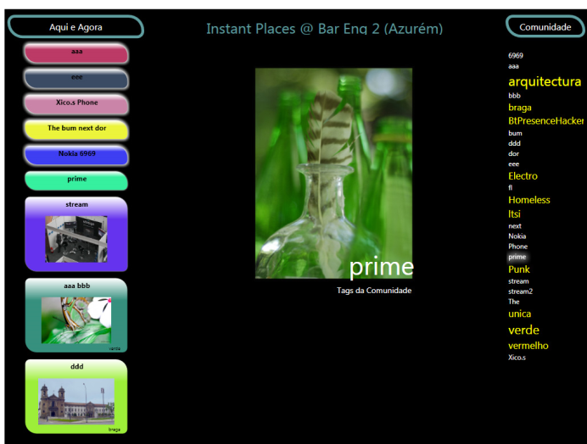

Sistema de visualização 2 (interface)
Operatividade/reactividade do sistema interactivo

Esta experiência decorrida no contexto semi-público do bar do campus da Universidade do Minho foi efectuada a partir de um sistema composto por vários computadores equipados com actuadores Bluetooth e conectados a um dispositivo visual público.
Estes computadores estavam ligados a um armazém central de informação. Os dispositivos pessoais equipados com Bluetooth activado forneciam informação cíclica (através dos dois comandos), captada pelo scanner do sistema e “entendida” pelo computador que administrava esses dados sobre o local e os dispositivos pessoais detectados.
Segundo os investigadores, o depósito central de informação armazenava a informação persistente. Aquela que foi mais procurada e partilhada em determinado período. Depois combinava essa informação com as outras fontes de dados distribuídas (os dispositivos móveis pessoais), permitindo aos utilizadores partilharem a visualização dessa informação.

“O sistema não precisa de nenhuma informação á priori sobre as pessoas, os seus perfis, permissões ou grupos, visto que toda a informação no depósito de dados é criada a partir do historial de presenças.”

Apesar de complexa, a coreografia informática que se esconde por trás da operação, o funcionamento do sistema integrado neste espaço consistia em formas simples de interacção para os utilizadores. Divulgado o sistema de comandos, necessitavam apenas de configurar o dispositivo para interagirem com o sistema.
Os investigadores classificam esta operação como uma forma de interacção, “quando a pessoa inesperadamente descobre o seu nome no dispositivo de visualização.” Mais explicita se torna ainda, para eles, a interacção, entre o usuário e o sistema, quando o utilizador configura o dispositivo e vê-lo a ser alterado no ecrã público. A visualização das suas configurações neste ecrã cria, segundo os técnicos, um “novo significado” para o nome configurado no dispositivo (leitura/escrita no espaço). A partir daqui é estabelecida uma forma de comunicação entre o usuário e o espectro social, no espaço, através de um sistema integrado.
Desenvolvimento da experiência em três fases.

A primeira fase consistiu numa primeira análise à rede Bluetooth com intuito de obter uma ideia dos dispositivos activados. Decorreu durante quatro semanas em “modo silencioso,” sem a activação da possibilidade de interacção entre os utilizadores e o sistema. A segunda fase durou três semanas. Nesta fase foi disponibilizada a primeira visualização de informação no dispositivo interface. A última fase, também de três semanas, permitiu a visualização do sistema completo, disponibilizando os dois tipos de visualização.
O sistema tornou-se público na segunda fase, e foi criado um blog para instruir e divulgar a possibilidade de utilizar a tecnologia no bar. O blog era disparado no ecrã de visualização durante 15 segundos de forma automática entre intervalos de tempo. Era também uma forma de divulgação, para que os estudantes se apercebessem do projecto e para estimular a interacção com o sistema.
O mesmo aconteceu durante a terceira fase. Explicando a transição e divulgando a disponibilização do novo interface, a visualização 2. Nesta fase o sistema já reagia aos conteúdos mais repetidos.
Este faseamento serviu para estudar a forma como os indivíduos apropriavam o sistema, já que da parte dos investigadores nunca forneceram “informação ou pistas específicas de como utilizar o sistema.”
As conclusões da investigação determinam que as dinâmicas dos padrões de presença de Bluetooth no contexto específico cria a “situação” já descrita, ao mesmo tempo que induz os utilizadores a accionarem a tecnologia cada vez mais, na medida em que eles próprios querem interagir com o sistema. No entanto, é inevitável concluir, independentemente da disciplina que analisa esta experiência que o fluxo de informação gerado é ainda demasiado elementar e “pouco sedutor.”

Conclusões da experiência.

Os resultados desta experiência, posteriormente publicados, demonstram um aumento da actividade Bluetooth na passagem da primeira fase para a segunda. Isto significa, para os investigadores, que os indivíduos apropriaram a tecnologia quando descobriram que esta estava disponível. Os investigadores compararam os números de afluência ao espaço durante a primeira fase e a segunda, através da relação de produtos vendidos e transacções efectuadas. Também contabilizaram a quantidade de nomes (user-names) e dispositivos conectados à rede Bluetooth durante a primeira fase, em que não foi disponibilizada a possibilidade de interacção com o sistema digital de informação. Os investigadores concluíram que a afluência aumentou (4.7%-7%) quando foi divulgada e percepcionada a possibilidade de utilização do sistema.
Durante a primeira fase havia mais dispositivos do que nomes personalizados, justificados pelos dispositivos com Bluetooth activado que usavam o nome configurado pelo fabricante do dispositivo. A atribuição do nome (user-name) nos dispositivos pessoais, quando os utilizadores entenderam que estava disponibilizado um sistema de interacção, teve um aumento de uma taxa de 1.5%.
Durante as primeiras quatro semanas (fase 1 – modo silencioso), não foi detectada nenhuma alteração no nome de usuário do dispositivo.
Num total de 650 dispositivos detectados na fase 1 e 2, houve 126 que operaram uma mudança nas configurações do nome do dispositivo. Desses 126, houve 64 que reconfiguraram o nome mais do que uma vez. As mudanças foram induzidas pela presença do sistema interactivo partindo da análise na fase 1, onde ninguém operou alterações no seu dispositivo.
A taxa de utilização foi de 19,3%. Desse total 9,8% recorreram ao sistema duas ou mais vezes.
Relativamente ao uso, o tipo mais comum de interacção foi através da reconfiguração do nome do dispositivo (55%). Seguido de nomes predeterminados pelo fabricante do dispositivo pessoal. Inevitavelmente, o sistema acabou por ser utilizado como forma de comunicação. Os utilizadores mudaram o nome do dispositivo para criarem pequenas mensagens texto: recreações, reclamações dos serviços do bar, pedidos e identificação de outros usuários presentes no espaço. Foi também inevitável o uso do anonimato para dispor mensagens satíricas e obscenas.
Foram também registadas situações de diálogo entre indivíduos. Trocas de mensagens complementares umas às outras configuravam conversas entre os utilizadores.
Um grupo de cerca de 19 usuários mudou o nome ao dispositivo cerca de cinco vezes. Este foi considerado pelos investigadores, o grupo que mais experimentou e apropriou o sistema. Tentando transformá-lo num modo extensivo de comunicação.
O comando que operava a possibilidade de disponibilizar imagens teve uma taxa de sucesso na sua activação de 90 casos. Conseguidos por 45 dispositivos. Uma taxa de 45 % desses conteúdos era de locais próximos da cidade e região onde a universidade se encontra.
Destes, 33% referiam-se a interesses pessoais, cursos da universidade, equipas de futebol. Outros 3% tentaram direccionar os usuários para outros blogs.
A terceira categoria, considerada relevante pelos investigadores, foram os conteúdos considerados satíricos e obscenos. “Tentativas de vencer as limitações impostas pelo sistema, causando a visualização de fotos impróprias.”
As conclusões da equipa de investigação sobre a apropriação da tecnologia Bluetooth como modo de interacção num espaço determinaram que “as técnicas foram compreendidas e facilmente assimiladas na medida em que houve uma grande taxa de experimentação.”

Podemos dizer que os indivíduos perante esta situação representam-se numa outra dimensão. Ocupam uma posição social no espaço físico do bar (a três dimensões), e, através da sua presença no sistema (materializada no interface através de comandos operativos), ocupam uma quarta dimensão do espaço (o hiper-espaço). Onde disponibilizam informação que lhes atribui significado. Este significado, ainda que subjectivo, também constrói identidade social no espaço do bar do Campus da Universidade do Minho.
A ideia do hiper-espaço está associada às redes de informação na medida em que ocupamos um espaço sem dimensão física, mas que se ramifica em hiperligações (dimensões). Por exemplo, a linguagem HTML (HyperText Markup Language) utiliza o tag <a href=...> (comando operativo) para a criação de hiperligações (este comando abrevia hiperlink reference). A linguagem HTML é um dos principais códigos de construção/desenho do (hiper) espaço da rede. No entanto, combinada com sistemas de interacção que permitam escrita no espaço físico, poderia actuar sobre planos digitais localizados neste, introduzindo e manipulando, por exemplo, qualquer tipo de imagem, na sua dimensão, forma, cor, etc, entre muitos outros parâmetros.
Media localizadas (Locative Media): Asphalt Games

As tecnologias chamadas de locative media são um conjunto de tecnologias da computação que consistem numa forma de acesso a informação sobre um lugar físico através dos sistemas ubíquos de conexão às redes digitais/virtuais.

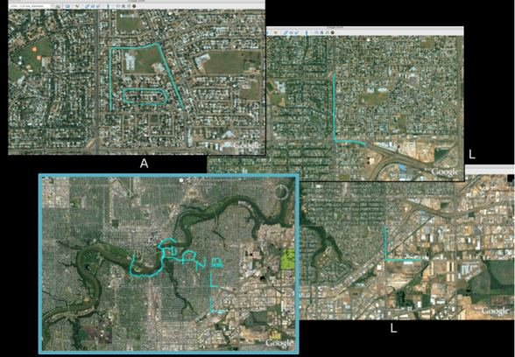

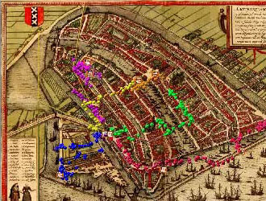

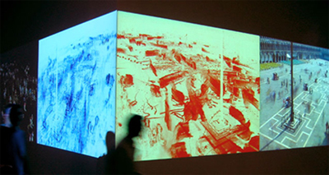

O termo é usado pela primeira vez em 2003 por Karlis Kalnis, para distinguir a utilização desta tecnologia da utilização cooperativa para fins comerciais, chamados de location-based services (serviços baseados em localização digital).
Estas tecnologias compreendem informação sobre o lugar, disposta num dispositivo conectado à rede. Deste modo, estabelecem uma relação de um conjunto de tecnologias digitais e um local ou espaço. Entre os exemplos deste tipo de tecnologia está o Google Maps, que configura uma situação de informação disposta sobre um mapa digital na rede sobre locais específicos.

Michele Chang e Elizabeth Goodman definem as locative media como “uma representação e experiencia do local através de interfaces digitais.”

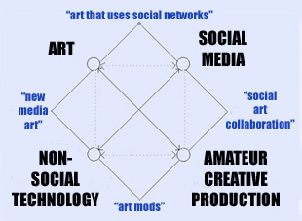
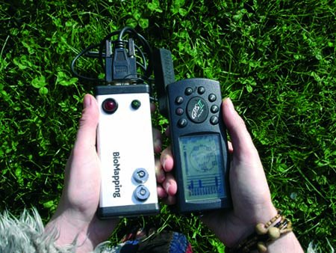

Este tipo de tecnologias pode configurar novas formas de induzir mobilização no território. Muitos dos trabalhos feitos a partir da utilização deste tipo de tecnologias, pretendem criar formas de estimular os indivíduos a explorar território, para lá daquele que habitualmente ocupam.
O Asphalt Games parte desse conceito. Consiste num jogo digital que decorre pelas ruas de Nova Iorque, na malha de Manhattan. O jogo foi criado por Michele Chang e Elizabeth Goodman, ambas investigadoras na área da computação aplicada em contextos urbanos da Intel.
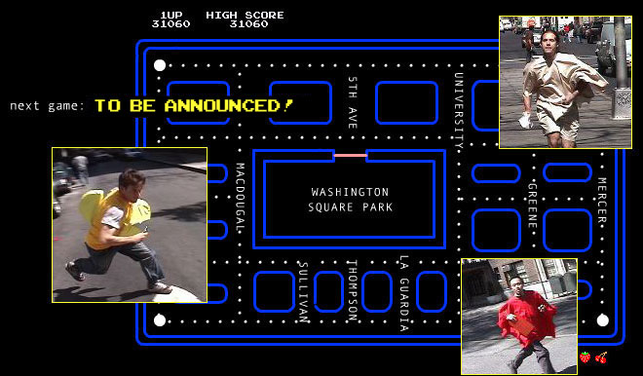

Foram as locative media, como reprodução e experiência no espaço, que permitiram através da contínua evolução na área das leituras de posicionamento geográfico, e, através da aptidão dos dispositivos móveis para efectuar essas leituras, criar o suporte tecnológico que estrutura o conceito de jogabilidade deste jogo.
O jogo consiste na conquista de território virtual pelos jogadores, através de provas que estes devem superar e documentar no espaço real/físico. Posteriormente disponibilizam a documentação da prova executada, na internet, para serem avaliadas pela comunidade de jogadores. É da vontade de cumprir os objectivos do jogo que decorre o estímulo da movimentação dos jogadores pelo território.
Segundo os criadores, o Asphalt Games, “como uma performance híbrida, física e digital, existe pela interactividade de um jogo social e espacial.” Pretende demonstrar que os sistemas locative podem ir mais longe do que determinar apenas posições em mapas online. Partindo deste conceito, o jogo ambiciona fomentar acção nos locais como um “meio de expressão.”A ideia de oferecer uma alternativa à ocupação massificada das grandes superfícies comerciais. Muito populares entre as gerações mais jovens.
O projecto iniciou-se em 2003, num ambiente académico, através do Programa de Telecomunicações Interactivas da Universidade de Nova York, acabando por conseguir um patrocínio da Intel em 2004.
A ideia era criar um sistema de interacção onde os habitantes de Nova Iorque pudessem “actuar, documentar e partilhar respostas físicas,” através de provas que tinham de superar. O sucesso do jogo depende da conquista virtual de território de Manhattan. Desta forma, pretendiam promover a mobilização dos participantes pela cidade, explorando o território físico. Os jogadores competiam então por território num mapa disponibilizado online, através de jogos de rua no território físico da cidade. Em Outubro de 2004, o jogo tinha 80 jogadores inscritos espalhados pela cidade.
O objectivo do jogo consiste em cumprir determinadas tarefas através da interpretação de um puzzle de palavras que se relacionam com três parâmetros (objectivos a atingir): “objecto, acção e tema.” O jogo define ao acaso, através da sua base de dados, uma tarefa que circunscreve a execução destes três parâmetros.
O primeiro parâmetro diz respeito à utilização de objectos do quotidiano da cidade. Estes poderão ter que ser usados no decorrer da prova pelo jogador. A acção define a prova física, uma habilidade que o jogador terá de executar: jogos de rua tradicionais e culturais da cidade. O tema é uma situação sugerida através de uma palavra que o jogador deve interpretar e recriar durante a prova.
Os jogadores devem ter em conta estes três parâmetros e solucionar a sequência de palavras/acções que precisam levar a cabo para cumprirem o objectivo.
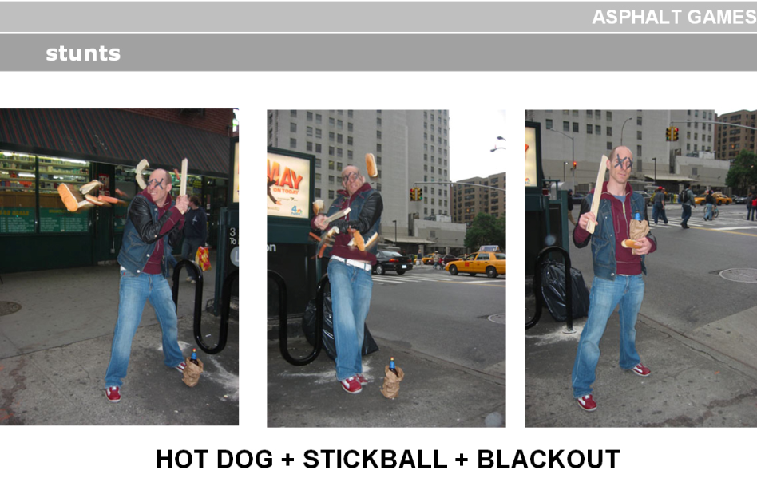
Documentação de prova realizada e os seus 3 parâmetros

Segundo os autores, este projecto pretende que a comunidade de jogadores reflicta sobre o entendimento de um espaço particular e objectos do dia-a-dia, interpretando o desafio através do uso desse espaço. Ao mesmo tempo, tenta manter uma relação lógica com os espaços da cidade, adequando cada uma destas sequências a espaços físicos próprios, mediante os objectivos do jogo. Isto porque os comportamentos exigidos no jogo tem de ser relacionados com os locais apropriados para levar a cabo os objectivos, nem todos os locais são apropriados para decorrer jogos e actividades recreativas.
O jogo associa no mapa virtual estes locais específicos onde a acção do jogo decorre. As provas são situadas num bairro específico e tem de ser julgadas no seu contexto.
A componente social deste jogo leva-o a uma durabilidade que não estabelece um inicio e um fim. Segundo os criadores, não foi uma tentativa de ser jogado de forma intensa através de uma grande participação. Os objectivos do jogo podem ser levados a cabo numa semana e o espaço entre a execução de acções do jogo por parte de um jogador pode ser intervalada por um mês.
Os jogadores documentam a acção através de câmaras digitais e disponibilizam no website do jogo, Isto leva a que a comunidade de jogadores avalie e comente aspectos do jogo de cada utilizador.
Na procura de conquistar estes espaços marcados na virtualidade, os jogadores partilham informação sobre os espaços e as suas acções, mediante a orientação dos objectivos do jogo. Para que um jogador conquiste o espaço virtual de outro, tem de o vencer executando a mesma prova no espaço. Posteriormente, a comunidade de jogadores decidirá se o espaço passa de mãos. Isto pode acontecer um número indeterminado de vezes, promovendo a presença dos jogadores nestes espaços e manipulando movimentações dentro da cidade. Os jogadores para conquistar determinado espaço no mapa virtual devem ir ao local para cumprirem o objectivo do jogo.
Estes tipos de jogos são chamados de “jogos híbridos.” Porque conectam o território real e o espaço digital/virtual. A proliferação dos dispositivos de localização digitais e um aumento do interesse das urbanidades pelos eventos públicos de massas (flashmobs) despoletaram o desenvolvimento deste tipo de jogos na cidade. Os criadores do jogo não visitaram os locais previamente. Pretendiam que o jogo consistisse numa reportagem de campo partilhada pelos jogadores. O cumprimento bem sucedido de cada objectivo é sempre avaliado pela comunidade de jogadores através da disposição de registos visuais da execução das tarefas, que permitam essa avaliação. Votos e comentários online decidem o sucesso de cada jogador.
No entanto os investigadores admitem a falta de competitividade do jogo por o tabuleiro onde decorre a acção ser demasiado grande. Depois, os jogos para adultos são normalmente jogados em parques ou espaços determinados para esse tipo de actividades. No Asphalt Games os jogadores são levados a actuar de forma estranha em locais públicos e a registar essas acções através da fotografia. Não é algo que todos estejam dispostos a fazer.
Segundo as autoras, isto conduz a um determinado tipo de jogador que se encontra desinibido de estabelecer esta relação com os restantes agentes do espaço público, mesmo os de autoridade:

“Entrevistas a jogadores sugeriram dois modelos diferentes de comportamento público, tecnologia, e observação por parte dos espectadores. Um grupo vê a dualidade do espaço público da rua e os sites online como uma relação de performance/aplauso; a habilidade como oportunidade de ganhar posição social.
Outro grupo define a relação entre o espaço real e a realidade virtual como uma representação de vigilância/castigo: cada tarefa cumprida é uma perigosa perda de controlo sobre a auto-representação.”

Conquistar espaço virtual no mapa através de provas cumpridas no território físico da cidade é, num sentido semelhante, segundo as autoras, idêntico ao dos grafittis executados na cidade. Através dos grafittis, os executantes sentem ocupar determinada zona da cidade. A mais inesperada reacção da comunidade ao jogo, segundo as autoras, foi de um grupo de jogadores que levou o jogo para além das fronteiras definidas no mapa virtual continuando a conectar-se ao jogo e a partilhar informação relativo a esses espaços. Significa que executavam as provas sem a representação da conquista do espaço no espectro virtual.
Michele Chang e Elizabeth Goodman escrevem que este tipo de media locativa é distinto de outras que meramente fornecem informação de uma forma pré programada. A reacção de um para um. Por exemplo, um mapa electrónico que nos guie numa visita a determinado local histórico ou museu, e que reage ao posicionamento executando informação pré estabelecida. A sua distinção, segundo as autoras, está na possibilidade da introdução de uma relação activa entre as pessoas, a tecnologia e os espaços através da rede, imprimindo algo de si a esse espaço (leitura/escrita). Esse registo, neste caso específico, é feito virtualmente na rede (online). Ao contrário do tipo de leitura/escrita disponibilizada na experiência do bar do Campus da Universidade do Minho, onde a informação é disposta no próprio espaço físico em tempo real. A aplicação das locative media neste contexto, consiste em crónicas que ocorreram no espaço físico, contadas pelos seus participantes. São mais complexas do ponto de vista social do que determinar coordenadas (GPS).
As novas experiências espaciais/sociais emergentes focam também o desenho locative media para espaço público. As tecnologias digitais deste tipo, para terem um efeito sobre espaço físico, devem considerar o modo como os humanos compreendem e actuam nas limitações do espaço público. Isto porque o poder da verdadeira media locativa é “modificar as movimentações dos indivíduos, no espaço, no seu dia-a-dia. O dinamismo do Asphalt Games como uma experiencia locativa deriva de uma interpretação activa de locais familiares, ou melhor ainda, na manipulação dos seus atributos.”

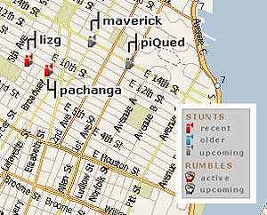

Mapa virtual Asphalt Games
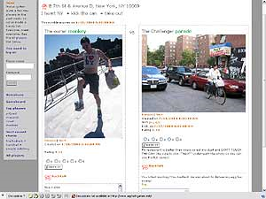
Disputa sobre local. Documentação.

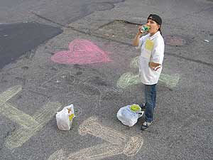
Documentação de prova realizada

Realidade Aumentada

Introdução à realidade aumentada

Nos últimos anos a realidade aumentada tem ganho cada vez mais foco na indústria das tecnologias computacionais. A sua potencialidade para lá dos cenários dos vídeo jogos conduziu à proliferação deste tipo de tecnologias digitais. A realidade aumentada define um conjunto de tecnologias digitais de sobreposição de objectos virtuais gerados por computadores sobre a realidade física através de ferramentas próprias de hardware.
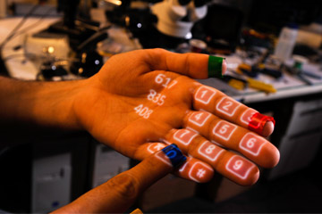
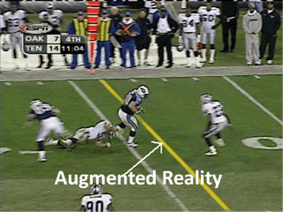

Sistemas de realidade aumentada
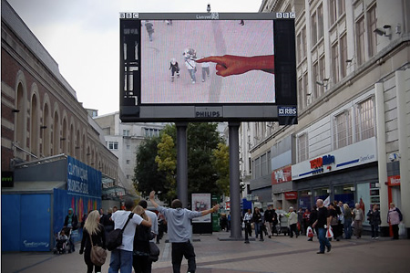

Os programas desenvolvidos através do uso desta tecnologia aplicam-se principalmente nas áreas do vídeo e vídeo jogos, mas também têm vindo a ser utilizados nas áreas da arquitectura, medicina, mecânica, performances artísticas, entre outras.
A realidade aumentada é um outro tipo de sistema computacional interactivo que acrescenta informação sobre a realidade física. A particularidade deste tipo de sistemas em relação a outros tipos de computação aplicada a espaços e objectos, é a sobreposição de informação tridimensional sobre os espaços e objectos em tempo real.
O processo consiste na “captura da imagem por uma câmara. Renderização dessa imagem e mistura da realidade virtual.” Também já existem alguns dispositivos móveis que permitem a utilização desta tecnologia: “os novos smartphones que já possuem GPS e bússola integrados (iphone 3GS e alguns modelos Android).”
O conceito por trás do sistema de disposição de informação remete à cultura dos vídeo jogos de computador. Estes sempre muniram as suas realidades – cenários, quadros, plataformas – por informação extra sobre o estado da personagem, informação sobre o inventário, dicas sobre soluções, informação sobre os espaços onde decorre a acção do jogo, etc.
Os avanços de hardware para gráficos de computadores, resultado dos desenvolvimentos nas áreas dos vídeos jogos estão cada vez mais realistas. Os investigadores estão a retirar esses gráficos dos interfaces dos vídeo jogos e a integra-los em ambientes reais como conteúdos de informação aplicados sobre o território físico.
É a partir da possibilidade de acrescentar informação à realidade que o termo surge como realidade aumentada. Aumentada no sentido de a informação disposta pelos dispositivos aproximarem o indivíduo de uma realidade de valor acrescentado. Realidade acompanhada de informação. No entanto, das pretensões actuais até ao desempenho funcional do sistema em cenários urbanos, ainda vai uma longa distância a percorrer.
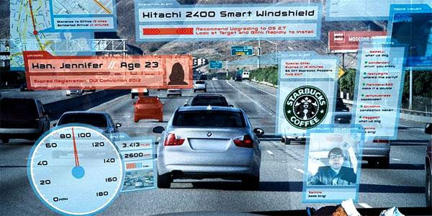
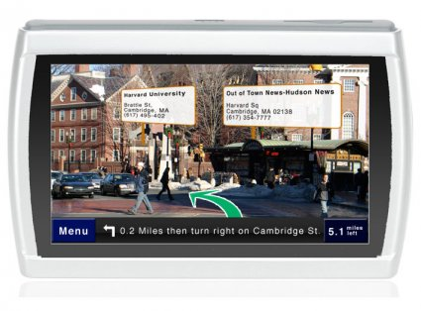

Interfaces de realidade aumentada
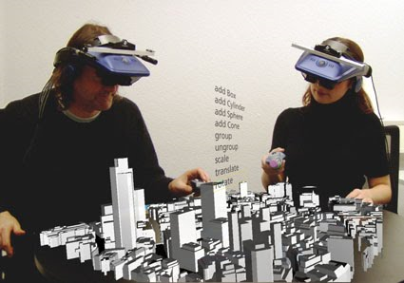

No entanto, como ferramenta de leitura e contextualização de informação aplicada em contextos urbanos foi desenvolvida a aplicação Layar. Esta aplicação para Iphone 3GS e Android consiste na possibilidade de acrescentar determinada informação sobre os espaços e locais que estamos a filmar através do dispositivo móvel.
O dispositivo através do sistema GPS e bússola determina a localização e a direcção do utilizador, calculando automaticamente, por reconhecimento, onde deve colocar a informação. A base de dados fornece-lhe a informação sobre o local. O propósito da tecnologia é fornecer pistas sobre locais desconhecidos independentemente da cidade ou local que nos encontremos.

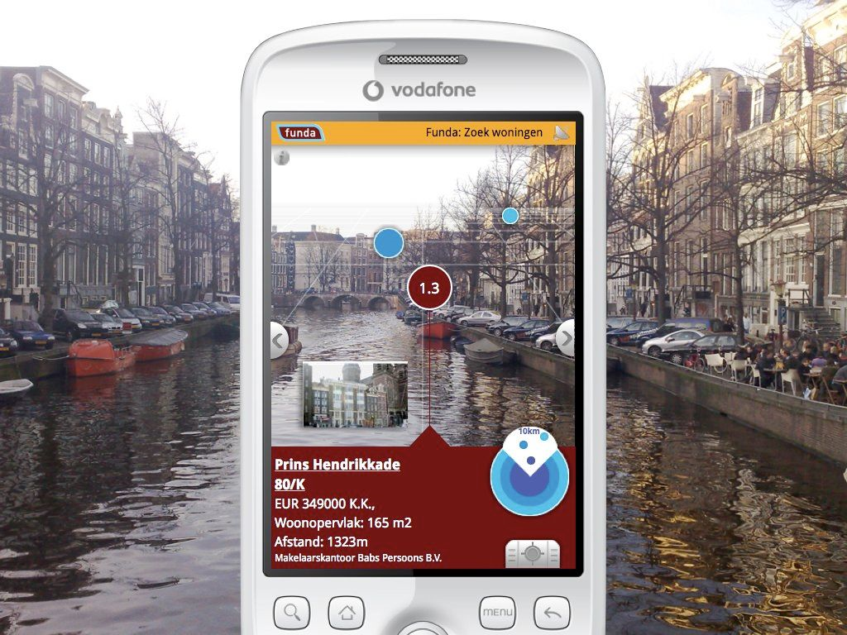
Software Layar

A realidade aumentada tem ganho cada vez mais foco na indústria das tecnologias computacionais e a sua aplicação como modo para auxiliar as pessoas em tarefas complexas, em tempo real, tem contribuído bastante para a proliferação desta tecnologia.
Os sistemas actuam sobre uma localização particular, seja um objecto que precisa de reparação, ou, como vimos, a adição de informação num espaço. No entanto a problemática do desenvolvimento desta tecnologia é o hardware específico para cada solução. Isto reflecte uma enorme variedade de tipo e possibilidades de sistemas/máquinas para a detecção dos dados. Aqueles necessários para operar realidade aumentada sobre um espaço ou objecto.
Os dispositivos de visualização, os interfaces, têm vindo a ser redesenhados, e cada vez surgem mais tipos de hardware receptor de informação. Contudo, a aplicação destes interfaces tem sido feita maioritariamente em espaços culturais como museus e escolas. É difícil ainda conceber uma aplicação deste tipo de tecnologia/interface à escala urbana. Muito do que tem sido feito circunscreve-se em performances artísticas e demonstrações de pequena escala. No entanto, tem se vindo a desenvolver sistemas integrados dentro da área da tecnologia aumentada, para espaços públicos e edifícios. Muitos deles servem como suporte de orientação para os usuários, guiando-os através do espaço até ao objectivo previamente definido. Uma situação para a qual tem se vindo a desenvolver “novas aplicações que retiram vantagens do movimento dos usuários para criar conteúdos virtuais ligados ao mundo real.” Por outro lado, o interesse pela tecnologia tem conduzido a uma recente proliferação da ideia de aplicação da realidade aumentada nos espaços destinados ao consumo.
.

Desenvolvimentos e aspectos técnicos da tecnologia

O foco principal da investigação na área da realidade aumentada é “aumentar a percepção do utilizador, na interacção com o mundo real através da adição de objectos virtuais em 3D que parecem co-existir no mesmo espaço do mundo real.” A característica que mais a define é a sua aptidão de diluir um mundo virtual no mundo real. Um ambiente real de interacção virtual feita em tempo real. A realidade aumentada como forma de adição de informação aos objectos da realidade ou locais físicos cria uma simulação da realidade. Ao contrário da realidade virtual apoia-se nos objectos ou no local para adicionar informação contextual através de tecnologias computacionais. Não é uma virtualização total dessa realidade.
Esta tecnologia consiste num sistema de filtragem dos objectos do quotidiano através de sistemas específicos de hardware de detecção. Posteriormente processa e devolve a informação filtrada, sintetizando-a sobre os objectos. A pesquisa no âmbito da realidade aumentada está constantemente à procura da redução da percepção da máquina pelo utilizador. Ao contrário dos sistemas assumidamente virtuais como os jogos, as tecnologias deste tipo tendem a reduzir a percepção das imagens e artefactos gerados pelo computador, de forma a integra-los como um elemento realista no espaço. Para que da parte do utilizador haja a sensação de que estes artefactos estão realmente associados ao objecto.
O principal desafio da tecnologia é lidar com ambientes imprevisíveis e as suas dinâmicas, como os espaços públicos e semi-públicos. As dificuldades na sua aplicação em espaços públicos passam pela detecção e registo de todas as variáveis e de todos os elementos que o compõem. Quanto menor for o espaço, maiores serão as possibilidades de prever as situações, e torna-se mais fácil captar e disponibilizar a informação.
Por enquanto, a ideia de introduzir o sistema à escala da cidade contemplando a disponibilização de informação de todos os elementos que a compõem é utópico. Mas podemos imaginar-nos a viver num ambiente de realidade aumentada em que pudéssemos orientar-nos por um sistema de informação que facultava dados sobre aspectos e objectos físicos da cidade. Este é afinal o princípio do Layar. No entanto, este não disponibiliza informação total de cada espaço. Ou tipos específicos de informação. Também não determina reactividade entre utilizadores e o sistema. Podia reflectir a ambiência cultural de cada contexto espacial sobre o qual sobrepõe informação. Caso explorasse o conceito aplicado no tipo de interacção estabelecida na experiência levado a cabo pela Universidade do Minho.
Quanto ao tipo de hardware utilizado, as ferramentas desenvolvidas para determinarem a flexibilidade do sistema na sua adaptabilidade a um determinado contexto consistem apenas num sistema de recepção de informação através de sensores e captação por vídeo. Que têm de estar instalados. Mais uma vez estes elementos configuram aspectos do espaço físico, dando-lhe forma também.
As abordagens através de sensores, em espaços de menor dimensão, usam dispositivos (sensores) agregados aos objectos que pretendem detectar, esses sensores podem ser, por exemplo, magnéticos ou acústicos, e servem para determinar a posição dos objectos no espaço.
As abordagens feitas por sistemas de vídeo usam tecnologia marker based ou natural-featured-based. Os sistemas de marcação (marker-based) funcionam ao introduzir marcadores nos objectos que serão depois reconhecidos pelo sistema de captação vídeo. Este determina a sua posição relativa à da câmara. O sistema baseado em natural-feature-based são sistemas programados para reconhecer determinados objectos no espaço e portanto não utilizam marcadores (o sistema utilizado na aplicação Layar).

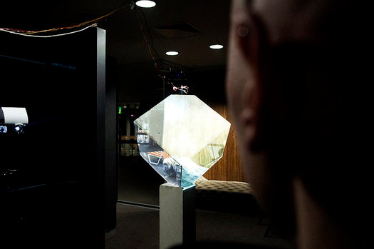
Realidade aumentada: The amazing disappearing concrete block Markus Kison

Vários tipos de tecnologias podem ser usados. Os dispositivos pessoais costumam ser aplicados ao corpo. Sendo a informação adicionada através de som, imagens, ou colocada no campo de visão do utilizador através de óculos especiais. Os dispositivos portáteis equipados com tecnologia GPS podem fornecer aos usuários a contextualização visual, áudio, textual sobre objectos e espaços reais. No entanto, as dificuldades associadas ao processo de integração destas tecnologias, nas mais variadas aplicações que esta pode ter, incluindo a arquitectura, deriva da necessidade de desenhar/conceber o hardware específico. Como também, os dispositivos e mecanismos para cada local ou aplicação específica.
Do ponto de vista da sua sustentabilidade, é menos caro concebê-la do que a sua manutenção. Isto é outro aspecto que dificulta a aplicação deste tipo de tecnologias. Como maior parte da tecnologia desenvolvida é destinada a utilizadores individuais e está direccionada à indústria de entretenimento, também levanta dúvidas quanto ao propósito de tornar a experiencia humana da realidade mais significativa através da introdução de informação sobre a realidade, ou sobre o contexto em que está a actuar.
Em contrapartida a tecnologia tem capacidade de se apropriar de infra-estruturas já existentes e de ser usada através dos dispositivos móveis, cada vez mais utilizados e menos dispendiosos. A ubiquidade mais uma vez estabelece o princípio da proliferação de aplicações para esta tecnologia. A conexão às redes computacionais é o processo inevitável para activar as possibilidades de gerar realidade aumentada.

Realidade aumentada e computação ubíqua

A computação ubíqua tem um papel determinante na introdução da realidade aumentada nos espaços públicos através do modo como os dispositivos ubíquos simplificam a conectividade aos computadores. A computação ubíqua é o suporte das aplicações tecnológicas na área da realidade aumentada e colocam este tipo de tecnologia no espaço, através da conectividade.
Tem se feito pesquisa na área que prevê a introdução da realidade aumentada, tanto em sistemas móveis como em sistemas fixos, ambos com taxas de sucesso. Mas a pesquisa focada na área de realidade aumentada ubíqua procura introduzi-la em dispositivos cada vez mais móveis
Pesquisa e trabalhos na área defendem que para suportar este tipo de tecnologias em locais específicos, os sistemas ubíquos da realidade aumentada tem de se adaptar de forma perfeitamente coerente e consistente a cada uma das localizações. O telemóvel não tem de ser o único sistema que fornece realidade aumentada ao usuário. Este também pode aceder a um sistema de realidade aumentada através de um sistema situado que se adapta ao local. No entanto os softwares que suportam a operatividade destes dispositivos têm de ser dinâmicos na sua adaptação ao espaço onde se encontram.
O desenvolvimento de sistemas adaptados a contextos e locais específicos está condicionado ainda por problemas no desenvolvimento de software específico. Software com capacidade de se auto-adaptar (sistema de interacção da Universidade do Minho) percepcionando alterações e localizando as soluções, ou pelo menos que permita a actualização manual dos sistemas.
“O software não se degrada nem precisa de manutenção, mas deve evoluir e ser actualizado para responder às mudanças do seu ambiente, tal como aquelas introduzidas pela alteração de usuários ou serviços que o sistema apoia.”

YDreams

“A YDreams nasceu em 2000, fruto de um professor da Faculdade de Ciências e Tecnologia da Universidade Nova, que insistia que a investigação feita naquele estabelecimento de ensino deveria servir para mais do que para atribuir notas aos alunos.”

António Câmara é o fundador da empresa Ydreams, que tem vindo a especializar-se no desenvolvimento de tecnologias interactivas aplicadas a variados tipos de espaços e programas. A empresa cria estes sistemas de interactividade como objectos de design e de arquitectura. Os trabalhos desenvolvidos consistem na exploração das potencialidades da realidade aumentada e formas de computação digital aplicada e são destinados à criação de ambientes interactivos de grande e pequena escala. A empresa desenvolve aplicações de processamento de imagem, interfaces activados por gestos, computação ubíqua e robótica. A Ydreams também “desenvolve jogos multi-plataforma para computadores, telemóveis e soluções digitais de entretenimento.”
A empresa tem tentado desenvolver tecnologias interactivas aplicadas em suportes físicos como papel, roupa ou plásticos através da YiS (Ydreams Interface Surfaces). A YiS faz também pesquisa focada na área de aplicação de propriedades interactivas em materiais como a cortiça, a madeira, tecidos, vidro e cerâmica.
O principal objectivo definido pela empresa nesta área particular é “desenvolver interfaces interactivos que possam ser integrados em qualquer superfície. Uma nova geração de produtos em áreas como as media interactivas, embalagens inteligentes, roupa inteligente, ferramentas inteligentes e ambientes inteligentes.”
A YDreams desenvolveu o “El Faro” um centro de visitantes para Grupo Santander nos arredores de Madrid. O centro reflecte as aplicações deste tipo de tecnologias e interfaces digitais na área do design, engenharias e da arquitectura. O centro está equipado com vários tipos de tecnologias de robótica avançada, colunas revestidas com painéis de alta resolução de imagem e interfaces interactivos que permitem aos visitantes explorar a história do grupo.
A empresa reutiliza os códigos de programação, aproveitando as bases de projectos anteriores, para através de uma adaptação destes códigos e posteriores acertos, adapta-los nos projectos seguintes.
A Ydream tem desenvolvido este tipo de tecnologias e as aplicações dos seus projectos encontram-se em locais variados como museus, lojas, cinemas, centros de visitantes, espaços destinados para crianças, espaço público, etc.

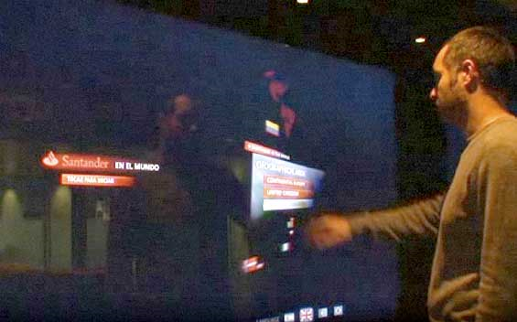
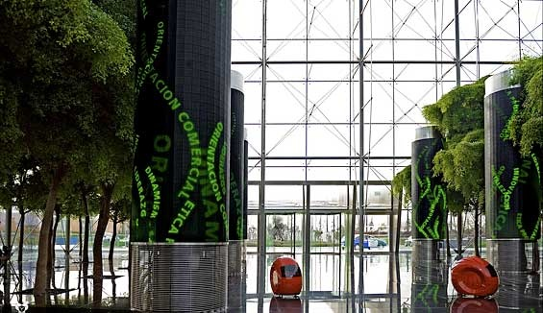
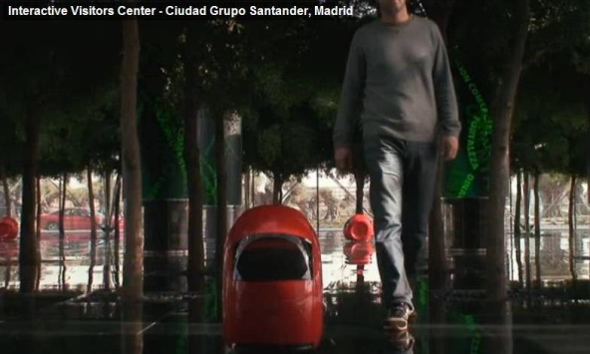
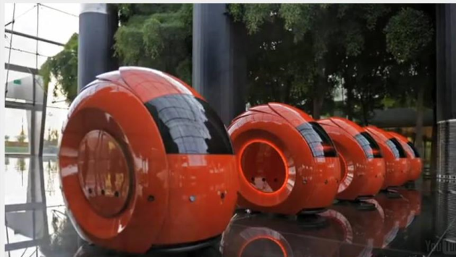

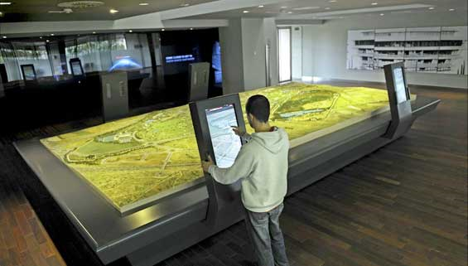

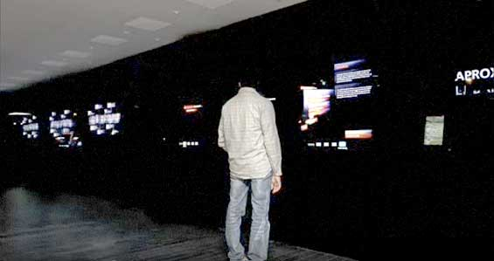

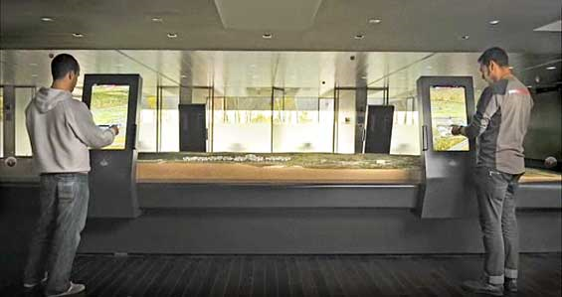
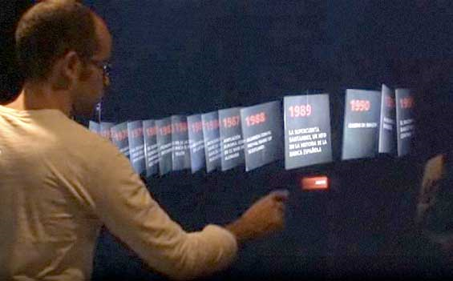

Centro de visitantes "El faro", Grupo Santander

Conclusão

Virtualidade contemporânea e o imaginário Barroco

Podemos estabelecer um paralelo entre a sociedade mediatizada pelos símbolos e tecnologias digitais da segunda metade do século XX, inícios do século XXI e muito do que foi o discurso da conceptualização do imaginário da arte Barroca.
A discussão teórica na literatura Barroca tentava determinar um sentido para as novas possibilidades da arte imaginada, que desviasse a criação da “mímica aristotélica” e dos cânones do classicismo. De certa forma a contemporaneidade e o seu imaginário assemelha-se em muito do que foi a transição da mímica da natureza (o físico) para o imaginário do autor (o virtual). A discussão em torno da concepção da arte Barroca, o “querer Barroco,” estabelece, de certa forma, um paralelo com a discussão sobre a transição real/virtual operada pelo contexto tecnológico da sociedade contemporânea. A primeira noção importante sobre a nossa realidade mediatizada é a presença do simulacro operado pelas imagens e muita da informação disponibilizada através das tecnologias das telecomunicações.




Michelangelo Merisi da Caravaggio

Pietro Sforza Pallavicino escreveu sobre o simulacro: “É mais semelhante ao corpo de qualquer homem aquele de um qualquer animal, disforme que seja, pela organização dos membros, em muito dos quais todos os seres vivos se reconhecem, do que uma massa de pedra apenas articulada na superfície exterior.”

Esta é uma primeira ideia que se deve ter em mente quando se conceptualiza virtualidade. Ela será sempre um simulacro do real. Seja espaço, objecto, figura. No entanto, a virtualidade gerada pelas media das telecomunicações induzem a sociedade a uma espécie de fuga da realidade. Reflexo das palavras de Baudrillard que escreve em 1977: “não é raro que as imitações com o tempo se confundam com a realidade.”



Muito do que foi o Barroco em relação à conceptualização da sua génese como corrente de produção de arte, enquadra-se com as vontades de gerar realidade através de dispositivos tecnológicos na área da computação digital e das telecomunicações. É interessante estabelecer uma relação entre a sociedade mediatizada pelas tecnologias informacionais e a discussão teórica do Barroco há medida que o estilo evoluía para as suas manifestações mais tardias.

A realidade virtual encontra paralelo no Barroco na medida em que é comparável pelo princípio de “materializar” imaginação. Se o Barroco operou uma transição entre a mímica e a expressão individual da capacidade criativa do eu, a computação digital, a virtualidade ou os sistemas de realidade aumentada operaram a possibilidade de transpor esse pensamento criativo e transforma-lo numa espécie de realidade transfigurada.
Construir um mundo virtual e sobrepô-lo ao físico não é imaginação estática reflectida em tela ou numa peça escultórica. É a possibilidade de introduzirmo-nos na virtualidade da imaginação e operar funções dentro desta. Seja através de um jogo, da leitura em GPS, da realidade aumentada ou da interactividade através de texto. O imaginário da virtualidade digital abre uma porta para entrarmos na dimensão real do imaginário: “algo real sem origem na realidade; o hiper real.”
O pensamento de Baudrillard leva-nos a reflectir sobre definição da realidade contemporânea. Pelo menos para além daquela que os nossos sentidos percepcionem de forma directa. Hoje será prudente encarar o real à escala dos sentidos. No entanto devemos salvaguardar o direito legítimo de cada indivíduo determinar a escala do real sobre a qual se pretende estender. No entanto, cada vez mais devemos ter a noção de indivíduos que “estabelecerão interacção, e aqueles que serão apenas interagidos.”
Esta ideia parte de Castells sobre a estratificação social entre os usuários na rede. O sujeito que interage e o interagido, aqueles que tem acesso à informação e aqueles que tem acesso a informação pré-seleccionada.
O espaço virtual é hoje o expoente máximo das concepções de Baudrillard que incidiam principalmente sobre a televisão. Estes sistemas digitais sejam de informação ou entretenimento serão “sinal de uma suplantação do real, por signos do real.”

O engenho da arte Barroca (tal como o engenho na arte contemporânea pós moderna), na sua espacialidade artificial, reflexo do imaginário individual de um período nas artes que aproximou o popular do erudito, viveu de tensões conceptuais na definição da sua estética. As suas determinações teóricas acusavam ao ideal Marinista Barroco de “facilmente conduzir ao estilo extremamente elaborado, à força da imagem (pela imagem), à degradação das verdades culturais e à procura de uma beleza decadente.”
Hoje também as artes reflectem uma proximidade com as massas e a cultura popular. O cinema e produção de conteúdos para televisão, a indústria da música e respectivos vídeos, entre muitos outros géneros artísticos, inclusive, em alguns casos, a arquitectura, são hoje também expressão de uma arte de entretenimento. Esta definição de arte/entretenimento reflecte na actualidade o que no Barroco foi entendido como a “possibilidade de criar ou dar expressão aos objectos da própria fantasia, de onde provem de um certo poder miraculoso que leva quase a re-fabricar o mundo, criando do nada, fabulando. Importância capital de uma qualidade particular, o maravilhoso. Se uma propriedade do discurso se manifesta como maravilha o efeito que provoca sobre o sujeito é o da maravilha.”

Devemos ter noção deste paralelo com a discussão teórica barroca quando interpretamos o desenvolvimento contemporâneo de tecnologia, artes, media. Este desenvolvimento não deveria ser realizado “autónomo da filosofia e ciências sociais.” Deveria compreender uma mistura entre “razão e imaginação,” na medida em que na actualidade contemporânea, a forma deixou de seguir a função para seguir cada vez mais a imaginação. A virtualidade como um hiper-espaço destes mundos imaginários, permite através do efeito da “agudeza libertar-se do vínculo da realidade.” No entanto, o engenho “motivado por uma lógica plausível” estará, evidentemente, mais próximo de sentido. A figura imaginada de uma nova dimensão de realidade terá de trazer consigo “grande apoio da realidade.”

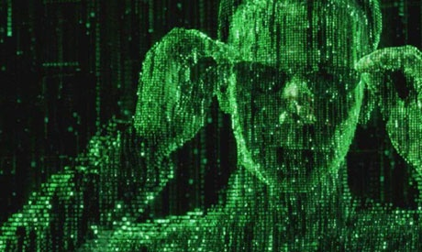

A computação como fenómeno da contemporaneidade e o seu reflexo na arquitectura.

“A tecnologia não determina a sociedade. Nem a sociedade escreve o curso da transformação tecnológica, uma vez que muitos factores, inclusive a criatividade e a iniciativa, intervêm no processo de descoberta científica, inovação tecnológica e nas práticas sociais, de forma que o resultado final depende de um complexo padrão interactivo.”

A discussão em Arquitectura em torno das tecnologias computacionais ubíquas fará cada vez mais sentido. De facto, os avanços tecnológicos decorridos na última década colocam a computação ubíqua cada vez mais presente no dia-a-dia dos indivíduos. Não só integradas em objectos pessoais, nos espaços das nossas casa ou nos locais onde decorrem as nossas actividades profissionais. Estão agora também nos espaços públicos “equipando” praças, “mobilando” vias, “integradas” em museus, escolas, etc. E mesmo quando não é evidente a sua presença física nestes espaços, estarão certamente apetrechando indivíduos que o utilizam.
A arquitectura e o urbanismo serão, de facto, as disciplinas capazes de entender o significado das potencialidades destes dispositivos. No entanto, estão profundamente enraizadas na concepção de um mundo físico. Hoje, encontramo-nos numa fase transaccional onde o espaço físico dilui-se cada vez mais em apropriações virtuais.
Devemos entender o funcionamento destes sistemas de computação e ao mesmo tempo enquadra-los como elementos que configuram espaço. Que oportunidades se escondem por trás do desenho destes sistemas digitais?
A discussão da sua integração no território por parte das disciplinas de engenharias de sistemas informáticos ainda se encontra órfã de sentido. Grande parte das investigações levadas a cabo por estas disciplinas procura ainda entender a forma como as tecnologias serão apropriadas.
No entanto, o grosso da produção destes sistemas parte dos laboratórios das grandes corporações da computação. No passado, também foram as engenharias que desenvolveram os novos materiais da arquitectura. Mas foi a arquitectura que os aplicou nos espaços, nos edifícios, no mobiliário das cidades. Estas novas tecnologias da computação são novos materiais para a arquitectura. Materiais digitais. Hardware e software. Dispositivos e interfaces.
O Allianz Arena do atelier Herzog & de Meuron foi apresentado em 2005 como uma nova arquitectura de vanguarda. No entanto, a discussão sobre sistemas interactivos para lá das reacções pré-programadas já estimula a possibilidade de criar arquitectura interactiva para lá da reacção de um para um. O estádio Alemão altera a cor das suas fachadas mediante a equipa que joga. Apesar de isto reflectir um certo de grau de reactividade, limita-se a informar qual equipa joga através da cor da fachada. No entanto já opera informação que contextualiza aspectos culturais do espaço.

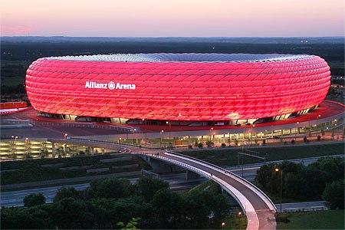

Hoje seria também possível que o edifício reagisse a outros parâmetros que definem o seu ambiente. Podia hipoteticamente reagir a picos de decibéis. Através de sensores espalhados pelas bancadas e ligados a uma base de dados central que operasse as transformações nas fachadas. Nesse caso, o sistema de cores iria reagir em tempo real ao ambiente no estádio. À emotividade dos adeptos. Por exemplo, um espectro de azul (para frio) a vermelho (para quente) que estabelecesse uma relação entre o ambiente do estádio e a sua forma.
Hipoteticamente a informação da fachada poderia significar várias coisas. A vitória da equipa da casa (animado/vermelho), ou a derrota (silencioso/azul). O desacordo com a arbitragem provavelmente no pico do espectro vermelho, ou um ambiente intermédio no encontro das duas.
Seria interessante descobrir se este tipo de interactividade poderia induzir os adeptos da casa a mantê-lo sempre no vermelho. Seria ainda mais interessante descobrir se o grupo de adeptos da equipa visitante, normalmente menor, tentaria apropriar-se do estádio desta forma.
À parte de situações hipotéticas, os arquitectos começam a aplicar estes tipos de tecnologias na arquitectura. Torna-se mais complexo, no entanto, quando aplicadas em espaços públicos. As variáveis de uso, apropriação e as formas de interactividade e reactividade tornam-se mais difíceis de determinar perante o dinamismo do território. Hoje, na arquitectura, este tipo de aplicações permite a criação de ambiências, performances de espaço e exercícios formais. O seu expoente máximo surge aquando as grandes expos internacionais, em arquitecturas de vanguarda, como por exemplo, o Blur Pavillion, do escritório Diller e Scofidio, que utiliza sistemas de computação para criar uma ambiência particular – o efeito de uma nuvem sobre um lago – através de uma estrutura que vaporiza gotículas de água através de um sistema de 31400 jactos computorizados.
Devemos portanto assumir as complexidades desta discussão. Para além dos seus parâmetros técnicos, devemos entender o estado embrionário de muitas destas novas tecnologias. O que ainda dificulta assumir convicções quanto ao sentido do uso. Por outro lado, a apropriação massificada do uso destas tecnologias por parte dos indivíduos também sugere, cada vez mais, o aumento da sua presença nas realidades sobre as quais a arquitectura opera.
Esta discussão situa-se para lá do mero entendimento técnico destes sistemas e formas de integração. Tem ainda uma componente social e filosófica que deve ser tida em conta.
Do ponto de vista da concepção destes espaços, altamente informatizados, é fácil conceder crédito à sedução do esplendor da tecnologia. Até porque o tema se assume cada vez mais como chavão da contemporaneidade. Estaremos perante os perigos de um discurso ornamentado de conceptualizações ambíguas? Tecnologia pela tecnologia?
A tecnologia como um fetiche reflecte uma sociedade contemporânea altamente mediatizada pela informação e as grandes indústrias das tecnologias informacionais, que debitam freneticamente novos sistemas de comunicação e conteúdos. Ao mesmo tempo que procuram estimular a sua utilização e consumo.
A sociedade tem vindo a apropriar-se deste tipo de produtos, de facto, quando se fala de apropriação de uso fala-se da imposição destas tecnologias no território devido a uma apropriação massificada de consumo destas tecnologias.
As futuras gerações nascem submersas neste contexto, e estarão cada vez mais enraizadas nesta nova realidade tecnológica. Para a arquitectura é importante compreender a transfiguração da sociedade contemporânea e adaptar-se à sua mutação.
É nessa possível resposta ou correspondência que se circunscreve a abordagem deste trabalho ao tema. Não tanto numa análise da aplicação destas tecnologias na arquitectura pura e dura. Mas na génese da operatividade deste tipo de sistemas. Ou a sua aplicação como ferramenta social partindo do estudo de possíveis interacções entre indivíduos, sistemas e inevitavelmente, espaço.

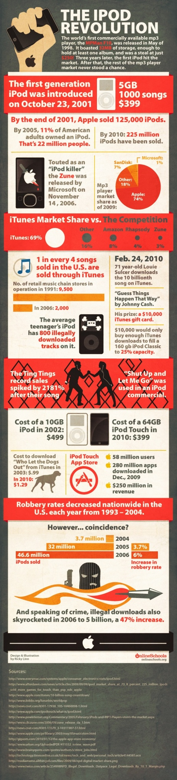

A computação urbana e as engenharias de sistemas informáticos.

Na área da computação ubíqua e sistema integrados muito do que se tem feito, especialmente por parte dos técnicos especializados na área, vai de encontro à potencialidade comercial da tecnologia numa sociedade cada vez mais mediatizada pelo consumo de tecnologia de ponta. O termo computação urbana é considerado ainda hoje indefinido e pré-datado. E do ponto de vista da arquitectura e urbanismo, mal empregue. Não abrange completamente a escala do urbano.
À parte da terminologia, este tipo de tecnologias têm de facto potencial de aplicação. A arquitectura poderá conceber as formas de adaptabilidade e, até mesmo, pensar em tipos de reactividade destes sistemas integrados. Será essencial fundamentar a sua integração no espaço.
Por outro lado, a apropriação destas tecnologias tem vindo a ser feita pela proliferação do uso. Induzido pelos grandes focos de referências da sociedade actual. Media do entretenimento, como a televisão, o cinema, as revistas, etc, caracterizam cada vez mais as suas figuras como indivíduos equipados pela tecnologia de ponta.
As oportunidades que surgem para as indústrias deste tipo são demasiado sedutoras para não despoletar o bombardeamento constante de sistemas de hardware e respectivas aplicações, software. Estarão estas corporações a tentar forçar um sentido para a sua aplicação no território?

A Blackbone Magazine publicou um artigo sobre uma iniciativa de computação urbana aplicada nas ruas de Cambridge no Reino Unido pela Microsoft. Utilizando um sistema operativo similar ao da experiencia no bar do Campus Universidade do Minho.

“Um conjunto de computadores convidava as pessoas a submeter anonimamente no sistema as suas queixas: um grande emprego perdido, um rapaz que não foi beijado, uma viagem que não foi feita. O software da base de dados recolhia as entradas de informação e imediatamente respondia com cinco histórias do género para ajudar a suportar o fardo. Os queixumes eram dispostos em grandes ecrãs pela cidade e eventualmente projectados nas fachadas de edifícios no centro.
Porque se deram ao trabalho? É sobre questionar fronteiras públicas e privadas, disse Richard Harper, o investigador chefe do projecto da Microsoft. As pessoas farão as suas queixas no anonimato, e deste modo focamos que todos podemos ter problemas, o que não aconteceria se os tivessem que dizer em voz alta.”
Austin Williams, editor técnico do Architects’ Journal e director do Future Cities, questionado sobre “o impacto que este tipo de iniciativas tem sobre a cidade” responde:

“Não tem muito! Considera estes projectos indulgentes, e aponta para outros problemas urbanos mais urgentes à espera de soluções, como a perda de conexões sociais entre os habitantes da cidade.
As pessoas que inventam estas tecnologias não querem ter um argumento válido. É preciso uma análise e políticas apropriadas. Muito deste género de tecnologias são projectos públicos de arte. Relacionam-se com as pessoas a um nível emocional em vez de a um nível de grupos políticos.”

O problema para Williams, segundo o artigo da Blackbone Magazine será ainda o tom de brincadeira sobre o qual se debruçam no tema. A crítica de Williams à abordagem da Microsoft demonstra o distanciamento entre as disciplinas de informática e de arquitectura e urbanismo.
No tipo de abordagem da Microsoft, os conteúdos de informação que operam interactividade entre indivíduos nas ruas de Cambridge, não acrescentam valor ao significado do espaço. A informação é demasiada relativa para operar sentido. O discurso não é claro a definir a função.

Numa abordagem completamente diferente. Outras formas de interacção entre indivíduos e espaço resultam melhor através de linguagens mais abstractas. Neste caso a música como informação. O Piano Stair é um projecto Italiano de “Audio Engineering for fun.” Uma forma de imprimir sociabilidade e entretenimento à experiência de apanhar o metro.

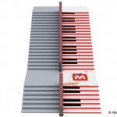
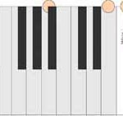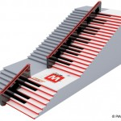

A estação do Duomo inaugurou este projecto que consistia na instalação de um piano digital na escadaria de acesso da estação. O mesmo conceito foi aplicado em Estocolmo na estação de Odenplan. A Volskwagen premiou o projecto com o the fun theory awar, uma iniciativa da marca para premiar “ideias de coisas simples e divertidas que tenham a capacidade de mudar o comportamento das pessoas para melhor. Sejam para as pessoas, para o ambiente, ou para outra qualquer coisa.”
A escadaria digital foi premiada pela taxa de 66% de utilização na paragem de Odenplan. A iniciativa promoveu o uso das escadas em vez das escadas rolantes. Tornou ao mesmo tempo a experiência de apanhar o metro mais interessante, ao mesmo tempo que lhe atribuiu um novo significado através da música.
O estudo efectuado no bar do Campus da universidade do Minho também demonstra uma forma simplificada do que poderão vir a ser novas formas de interacção através de dispositivos móveis. No entanto, também serviu para demonstrar que ainda há um longo caminho a percorrer até a sua aplicação em espaços públicos.

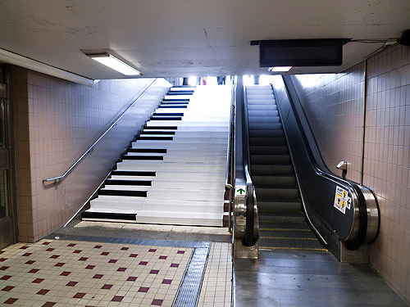

Estação de Odenplan, Estocolmo

Operatividade entre disciplinas: arquitectura/informática

Em 2007, Kevin Slavin, director e co-fundador da Area Code, empresa ligada à criação de jogos e novos tipos de jogabilidade para ambientes ubíquos, “inspirada pelo futuro potencial da rede computacional ubíqua e a longa tradição dos jogos como interacção social,” e Adam Greenfield, escritor, consultor e instrutor no programa de telecomunicações interactivas da Universidade de Nova Iorque, leccionaram um curso chamado “Urban Computing” no âmbito desse mesmo programa.
O livro, Situated Technologies Pamphlet 1: Urban Computing and its Discontents, editado pela liga de arquitectura de Nova Iorque. Resumo do simpósio promovido pela instituição, sobre o tema da computação urbana. Este colóquio “servia para explorar o modo no qual poderiam técnicos e arquitectos colaborar, no sentido de desenvolver estas tecnologias para um uso, influência e impacto no ambiente urbano.”
O artigo é relevante, tanto na medida em que procura dar sentido, a um diálogo entre as disciplinas da computação e as de arquitectura e urbanismo, como na contextualização do tema e explicação de vários elementos e aspectos do problema. Define relações entre as escolhas feitas pelos usuários no contexto urbano e as tecnologias de “telecomunicações móveis, media ubíqua, informática ambiental e outras tecnologias situadas. Tecnologias que operam uma alteração no modo de conceber espaço, num contexto tecnológico onde se “ensaiam desenhos” de ambientes “cada vez mais reactivos.”
Um dos autores, Mark Shepard é um “artista, arquitecto e investigador cuja prática cruza as disciplinas de Arquitectura, Cinema, Tecnologias de Informação aplicadas a novas tipologias de espaços sociais e infra-estruturas de redes informáticas culturais contemporâneas.” O seu trabalho de investigação estuda o impacto das tecnologias móveis e ubíquas na Arquitectura e Urbanismo.

No decorrer do artigo é lançada a questão: “do que precisam saber os arquitectos sobre computação urbana?” e posteriormente rebatem-na para área das tecnologias da informação: “do que precisam saber os técnicos sobre a cidade?” As respostas fundamentam a necessidade de uma aproximação interdisciplinar ao tema, assumindo a eventualidade de se estar a conceber tecnologias de computação para contextos urbanos, sem se estabelecer um discurso crítico sobre espaço, urbanidade e sociedade.
Adam Greenfield admite que “os arquitectos estão, em relação aos técnicos, à frente no que diz respeito ao imaginário do que poderão vira a ser as cidades num regime de informática ambiental.” Enquanto “os técnicos estão tradicionalmente preocupados e aparentemente presos naquilo que pensam ser um cenário de uma casa super tecnológica ao nível de: bem, a nossa casa vai falar com o carro através do telefone, portanto o limpa brisas vai-te notificar quando chegar o correio.”
Esta posição acaba por originar soluções confinadas a tecnologias estéreis de sentido e de função. Automatismos pré-programados, que, para muitos, reflectem apenas um estilo de vida consumista, que cada vez mais reflectem também a ideia de uma sociedade hiper-equipada com as mais variadas gadgets e todas as imagináveis aplicações que lhes são associadas. Uma espécie de detonação tecnológica num estilo livre “Barroco”, que “enche a sua escrita de figuras de todo o género, misturando livremente retórica e poética e descurando as exigências da lógica racional (...) Procuram impressionar o leitor (Cliente), transporta-lo por meio de irresistíveis efeitos da escrita (Tecnologia). Num turbilhão de imagens e metáforas sedutoras.”
A ironia desta comparação, fundamenta-se na aceitação do estado de conveniência do actual discurso de adorno tecnológico, ou o que Adam Greenfield intitula como “adorar da porta automática.”
Independentemente destas convicções é certo que o tema na arquitectura tem vindo a ser discutido. Adam Greenfield aponta aos arquitectos o “dever de reconhecerem, e muitos já o fazem, que a experiência na cidade deixou de ser primariamente influenciada pela forma urbana, mas também, pelos vários media, pela informação e pelas tecnologias de comunicação com as quais interagimos e através das quais interagimos.”Algo que tem vindo a ser reconhecido e discutido pela arquitectura na última década.

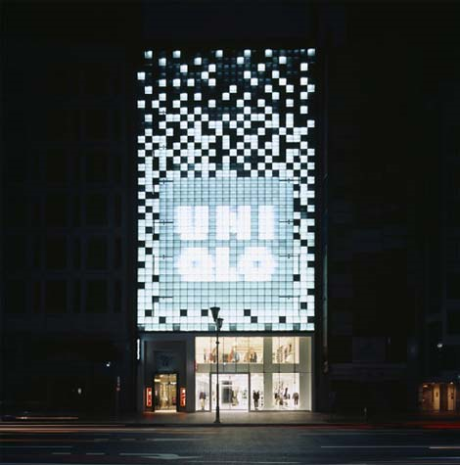
Christian Moeller's 'Nosy' installation, Osaki City, Tokyo 2006

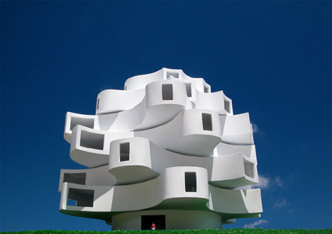
Wind “designs” / “sculpts” / “activates” this architectural structure.
Em Junho de 2002 na reunião realizada pela Faculdade de Arquitectura da Universidade do Porto, acerca do tema, Arquitectura e Sociedade de Informação, deu origem à compilação de vários textos entre os quais o do Arquitecto Gonçalo Furtado, sob o título: Arquitectura e Sociedade de Informação.
Gonçalo Furtado escreve que, “as redes digitais, que formam a cidade digital, prosseguem o desafio de sustentar uma realidade urbana que há muito deixou de estar associada às ideias de limite e densidade, e de possibilitar o funcionamento de uma vida marcada pelos fluxos físicos e informativos. A lógica de mobilidade (de pessoas, bens e ideias) que, conjuntamente com a reprodutibilidade mecanista ritmou a vida urbana, expandiu a cidade novecentista e configurou a modernidade, encontra-se hoje exponenciada. (…) A cidade de amanha, que Mitchell imagina em E-topia, aparece conformada pelo espaço físico e virtuais interconectados, onde surge uma vida comunitária de bairro sustentada à escala superior por locais electrónicos de encontro e sistemas descentralizados de produção e consumo. Prevê-se uma reconfiguração da prática urbanística, com vista a imaginar novas configurações urbanas, infra-estruturas e espaços públicos, e atender a novas formas de sociabilidade.”
O texto de José pinto Duarte, “A casa do futuro,” da mesma compilação de textos refere que “o desenvolvimento informático trouxe também alterações tecnológicas significativas, mas a reflexão crítica do impacto deste desenvolvimento na produção de arquitectura e de habitação, em habitação, está em grande medida por fazer. Esta reflexão pode iniciar-se pela compreensão da consequências sociais do desenvolvimento tecnológico e das suas potencialidades para gerar soluções inovadoras que lhe permitem dar resposta.”
Devemos ter a noção das consequências sociais do impacto destas tecnologias. Isto é patente nos processos de apropriação do espaço físico versus a apropriação do espaço virtual.
O sociólogo espanhol, Manuel Castells, escreve sobre a revolução da informação na economia globalizada. Castells escreve que o espaço urbano assume-se como o suporte fixo destes fluxos de informação e conclui que “o espaço de fluxos substitui o espaço de lugares (…) O território perde o significado cultural geográfico e histórico quando integrados nas redes informacionais.”
Devemos ter em conta que “a aldeia global é agora dividida em cabanas individualizadas, espalhadas globalmente e distribuídas localmente.”
“Para arquitectura é importante perceber estas cabanas como problema disposto a ser resolvido no estirador que é agora nada mais que o CPU ou o laptop.”

Do ponto de vista do reflexo social e político destes avanços tecnológicos, Deleuze caracteriza a sociedade pós moderna como uma “evolução do uso da máquina de produção (…) onde a cidade é o espaço onde flui a rede de computação que cria uma membrana de livre circulação de conectividade e controlo (também exclusão). Esta difunde-se pelo globo a grande velocidade despoletando uma nova ordem económica de emergentes cooperações multinacionais”

Christine Boyer remete a discussão crítica do pós-modernismo para a desmaterialização do espaço físico. Outro factor político e social, que advém da evolução das tecnologias informação, remete à emersão de uma “nova economia obcecada pela mentalidade de mercados competitivos. Esta colonização, especialização e conjunto de decisões disformes e transformáveis são estabelecidas através da triagem informática.” No entanto “as sociedades guiadas pela computação estão agora á mercê da pirataria, dos vírus e corrupção, estes substituíram os perigos de sabotagem da era da máquina.”

Na arquitectura também é operada uma mutação conduzida pela virtualidade das redes informacionais, Adam Greenfield defende que a virtualidade conduz à “percepção do trabalho artístico da arquitectura a um consumo colectivo em estado de distracção.” A arquitectura divide-se na apropriação por uso ou percepção ou então por toque ou visualização.”
Hoje “habitamos” em espaços ambos físicos e virtuais. Aceder às redes digitais de informação confere à apropriação física real, um estado de abstracção. O portal da virtualidade é o dispositivo. O interface. A informação, mais do que uma extensão física, sustenta o abandono abstracto do físico. Podemos exemplificar este estado numa das operações mais comuns de conectividade – o envio de uma mensagem texto enquanto percorremos um espaço. A atenção do usuário é canalizada para o dispositivo, para um sistema de linguagem e signos específicos dispostos no interface. A conectividade coloca-o num estado de abstracção, na medida em que a sua atenção concentra-se nesse sistema, e o movimento se entrega ao acaso. Uma espécie de realidade transfigurada no símbolo de uma ideia. Essa ideia é agora texto.
É a presença ubíqua da tecnologia que torna a virtualidade cada vez mais omnipresente no espaço físico. A relação física das pessoas com a arquitectura torna-se mais abstracta. Ou pelo menos transfigurada. Será por isso que Adam Greenfield considere que apesar de “Peter Eisenman ensine aos seus estudantes a importância em estar “presente no presente” e “apesar de isto ser determinante para o estudante ou turista e talvez essencial para a disciplina em si não nos ajuda a perceber como a arquitectura é experimentada/usada no decorrer da vida diária contemporânea, saturada em ambientes informáticos, onde a atenção é distribuída entre territórios virtuais e físicos/reais.”
Richard Saul Wurman, por outro lado, defende que o arquitecto contemporâneo “passa da concepção de formas para a concepção de conteúdos formatados. Propõe o termo arquitecto da informação: o indivíduo que organiza padrões inerentes a dados, esclarecendo complexidades; que cria estruturas e mapeia informação; o profissional emergente do século XXI, virado para a necessidade da sua era, procurando clareza, conhecimento humano e a ciência da organização de informações.”
O arquitecto contemporâneo, mais do que organizar dados e informação, deve ter em conta a multiplicação dos espaços que integram dados e informação. O espaço continua físico, apenas fornece o suporte que sustenta o portal da virtualidade. A arquitectura deve considerar o direito de acessibilidade a este tipo de tecnologias, que devem também ser públicas.
Não podemos negar a possibilidade destes sistemas e dispositivos optimizarem o estilo de vida das pessoas a partir da capacidade da conectividade e da relação entre indivíduos e tecnologias digitais. Estes novos espaços: edifícios, praças públicas, vias, onde cada vez mais se totaliza a informação, sugerem novas abordagens à conceptualização arquitectónica na sua forma e função. No entanto, a realidade manterá a sua dimensão física, independentemente da transição que qualquer dispositivo opere. E mesmo no espaço virtual a arquitectura poderá implementar desenhos e processos de organização espacial.
Perante estas novas tecnologias, é necessário legitimar os verdadeiros desafios. É imprescindível ter a consciência da escala sobre a qual se influi. Ambiente, segurança, qualidade de vida, entretenimento, cultura, novas formas de sociabilidade, cidade, local, edifício podem estabelecer um ponto partida para um discurso sobre as aplicações da tecnologia da computação na arquitectura. Desde que actuem como geradoras e optimizadoras da condição da vida humana.

Bibliografia

BAUDRILLARD, Jean, 1978, Cultura Y Simulacro, Kairós, Barcelona. Edição Original: La Precession des Simulacres, L’effet Beautbourg, Editions Galilée, 1977

BAUDRILLARD, Jean, 1968, Les Système des Objects, Éditions Gallimard, París

BOYER, Christine, 1996, Cybercities : Visual Perception in the Age of Electronic Communication, Princeton University Press, New York

BORJA, Jordi e CASTELLS, Manuel, 1997, Local e global. Ciudades en la Era de la Información / Jordi Borja y Manuel Castells; colab. Mireia Belil y Chris Benner
CASTELLS, Manuel, 2005, The Network Society, Edward Elgar Publications

CASTELLS, Manuel, The informational city. Information Technonogy, Economic Restructuring and the Urban-Regional Process / Manuel Castells

CASTELLS, Manuel, 2003, O fim do milénio / Manuel Castells
CASTELLS, Manuel, 1996, The Information Age: Economy, Society and Culture (vol. 2 - The rise of network society). Malden: Blackwell

CHANG, Michele: GOODMAN, Elizabeth, July 2006, “Asphalt Games: Enacting Place Through Locative Media”, Leonardo Electronic Almanac, Vol. 14, No. 3

CHAVES, Mário João Alves, 2004, A Utilidade dos Objectos de Arquitectura na Sociedade de Informação, Universidade Lusíada Editora, Lisboa
CORRÊA, Saad Elisabeth, “Jornalista na Sociedade de Informação: Repórter da Realidade, Arquitecto da Virtualidade”

DAVIES, Char, 1998, Virtual Dimension, Architecture, Representation and Crash Culture. Changing Space: VR as an Arena of Being. (Ed. by Michael Heim). Nova York, Princeton, Architectural Press
FURTADO, Gonçalo e AFONSO, Rui Braz, 2002, Arquitectura e Sociedade de Informação, FAUP, Porto,

GIANETTI, Cláudia, 1998, Ars Telemática. Telecomunicações Internet e Ciberespaço. Relógio d´Água, Lisboa
HABERNAS (Jürgen), 1988, L'espace Public. Archéologie de la Publicité Comme Dimension Constitutive de la Société Bourgeoise, Paris, Payot, Réed

JOSÈ, Rui; OTERO, Nuno; IZADI, Shahram, HARPER, Richard, 2008, “Instant Places: Bluetooth Presence and Naming as Enablers for Situated Interaction and User-Generated Content in Public Displays”, Universidade do Minho, Microsoft Research, IEEE Pervasive Computing

KINDBERG, Tim; CHALMERS, Matthew; PAULOS, Eric, 2007, “Introduction Urban Computing”, IEEE Pervasive Computing, Volume 6, Issue 3, Piscataway, NJ, USA, IEEE Educational Activities Department

WEISER, Mark, 1999, The computer for the 21st Century, Sigmobile Mob. Comput.Commun

NOVAK, Marcos: Immersed in Technology – Art and Virtual Environments, The MIT Press, First Edition: 1996
NORVIG, Peter; COH, David, 1997, “Adaptive Software,” PC AI

OLDENBERG, R., 2002, Celebrating the Third Place: Inspiring Stories About the “Great Good Places” at the Heart of our Communities, Marlowe & Company

AZUMA, Ronald, BAILLOT, Yohan, BEHRINGER, Reinhold, FEINER, Steven, JULIER, Simon, and MacINTYRE, Blair, 2001. “Recent Advances in Augmented Reality,” IEEE Computer Graphics and Applications

GREENFIELD, Adam, SHEPARD, Mark, 2007, “Situated Technologies Pamphlet 1: Urban Computing and its Discontents”, New York, The Architectural League of New York

SHKLOVSI, Irina, CHANG, Michele F., 2006, “Urban Computing: Navigating Space and Context”, IEEE Computer-Society

SNYDER, R. Jon, A Estética do Barroco, Bolonha, Societá Editrice il Mulino, 2005

PIEKARSKI, Wayne, THOMAS, Bruce H., 2004, “Augmented reality working planes: A foundation for action and construction at a distance,” In ISMAR

WURMAN, Richard Saul, 1996, Information Architects, Peter Bradford Editoras, Graphis Press. Estados Unidos

Bibliografia Digital

http://www.angelfire.com/sk/holgonsi/baudrillard.html

http://www.areacodeinc.com/about

http://www.backbonemag.com/Magazine/CoverStory_09050601.asp

http://www.cchla.ufrn.br/odisseia/numero2/arquivos/3_Anderson_Bastos_Martins.pdf

http://www.citeseerx.ist.psu.edu/

http://www.computer.org/portal/web/csdl/doi/10.1109/MPRV.2002.993146

http://www.culturgest.pt/actual/futuro.html

http://www.dn.sapo.pt/inicio/ciencia/interior.aspx?content_id=1597250&seccao=Tecnologia

http://www.dn.sapo.pt/inicio/interior.aspx?content_id=618179

http://www.exvertebrum.wordpress.com/2007/11/27/ansiedade-de-informacao-2-richard-saul-wurman/

http://www.floornature.de/progetto.php?id=4579&sez=30

http://www.howstuffworks.com/augmented-reality.htm

http://www.imoveisvirtuais.com.br/ubiquitous.htm

http://www.java.com/pt_br/download/help/proxy_server.xml

http://www.jn.sapo.pt/paginainicial/interior.aspx?content_id=584469

http://www.magicalmirrors2006.wordpress.com/2009/02/12/crossing-boundaries

http://www.medienkunstnetz.de/source-text/33

http://www.nearfuturelaboratory.com/2008/03/11/urban-computing-as-fried-eggs

http://www.oakland.crimespotting.org

http://www.persee.fr/web/revues/home/prescript/article/polix_0295-2319_1989_num_2_5_2021

http://www.pianostair.com

http://www.popsci.com/technology/article/2010-08/augmented-reality-renders-concrete-block-invisible

http://pplware.sapo.pt/pessoal/informatica/ydreams-a-realidade-aumentada-alem-fronteiras

http://www.priberam.pt

http://www.realidadeaumentada.com.br/home/index.php?option=com_content&task=view&id=1&Itemid=27

http://www.situatedtechnologies.net

http://www.thefuntheory.com

http://www.ubicomp.algoritmi.uminho.pt/urban-computing/index.html

http://www.urban-atmospheres.net/Ubicomp2004

http://www.urban-atmospheres.net/ParticipatoryUrbanism/index.html

http://www.vitruvius.com.br/revistas/read/arquitextos/03.032/713

http://www.vitruvius.com.br/revistas/read/arquitextos/05.059/482

http://www.we-make-money-not-art.com/archives/augmented_reality

http://www.ydreams.com

Fontes iconográficas

Página 11: http://www.nearfuturelaboratory.com/2008/03/11/urban-computing-as-fried-eggs/
Página 14: http://www.rockmeamadeo.com/
Página 16: http://www.daonk.org/anne-galloway-defends-her-phd-thesis/
Página 17: http://www.localhiddenvariable.com/ciid/category/final-project/in-the-city/
Página 19: http://www.urban-atmospheres.net/ParticipatoryUrbanism/
Página 20: http://www.urban-atmospheres.net/ParticipatoryUrbanism/
Página 20: http://www.urban-atmospheres.net/ParticipatoryUrbanism/
Página 20: http://www.urban-atmospheres.net/ParticipatoryUrbanism/
Página 20: http://www.urban-atmospheres.net/ParticipatoryUrbanism/
Página 26: http://www.algosobre.com.br/biologia/pinturas-rupestres-a-comunicacao-nas-cavernas.html
Página 28: http://www.interactivearchitecture.org/the-living-architects-david-benjamin-and-soo-in-yang.html
Página 28: http://www.interactivearchitecture.org/the-living-architects-david-benjamin-and-soo-in-yang.html
Página 29: http://serialconsign.com/2008/11/long-here-big-now
Página 34: http://www.freshnessmag.com/2009/07/23/nike-sportswear-x-parra-display-future-laforet/
Página 34: http://www.engadget.com/2006/06/07/pepsi-posters-let-you-plug-in-your-headphones/
Página 34: http://www.prusikloop.org/mrwatson/?cat=1&paged=4
Página 35: http://www.ydreams.com
Página 37: http://ubicomp.algoritmi.uminho.pt/instantplaces/
Página 37: http://ubicomp.algoritmi.uminho.pt/instantplaces/
Página 38: http://www.qualedigital.com/blog/?tag=mp3
Página 38: http://nexus404.com/Blog/2009/01/21/bluetooth-folding-keyboard-for-handhelds-msi-bk100-bluetooth-keyboard/
Página 39: Figura 04: http://ubicomp.algoritmi.uminho.pt/instantplaces/

Página 42: http://ubicomp.algoritmi.uminho.pt/instantplaces/
Página 43: http://ubicomp.algoritmi.uminho.pt/instantplaces/
Página 48: http://wi.hexagram.ca/?p=47
Página 48: http://iasl.uni-muenchen.de/links/TippSammel2B.html
Página 48: http://rhizome.org/editorial/tag.php?tag=socialspace
Página 49: http://journal.fibreculture.org/issue13/issue13_mitew.html
Página 49: http://rhizome.org/editorial/tag.php?tag=socialspace
Página 49: http://iasl.uni-muenchen.de/links/TippSammel2B.html
Página 51: http://iasl.uni-muenchen.de/links/TippSammel2B.html
Página 54: http://www.leoalmanac.org/journal/vol_14/lea_v14_n03-04/changoodman.html
Página 54: http://www.leoalmanac.org/journal/vol_14/lea_v14_n03-04/changoodman.html
Página 54: http://www.leoalmanac.org/journal/vol_14/lea_v14_n03-04/changoodman.html
Página 56: http://www.howstuffworks.com/augmented-reality.htm
Página 56: http://damonhernandez.blogspot.com/2008/11/augmented-reality-101.html
Página 56: http://www.techeblog.com/index.php/tech-gadget/augmented-reality-billboard-pokes-bystanders
Página 57: http://revolver360.wordpress.com/2009/07/24/the-future-is-almost-here-augmented-reality-apps-coming-september/
Página 57: http://www.tested.com/news/augmented-reality-needs-to-be-more-than-just-a-gimmick/310/
Página 57: http://krishnakanthmallikc.blogspot.com/
Página 58: http://www.talkandroid.com/1264-layar-mobile-augmented-reality-app/
Página 61: http://www.popsci.com/technology/article/2010-08/augmented-reality-renders-concrete-block-invisible
Página 65: http://seriousgamesmarket.blogspot.com/2010/04/ydreams-new-framework-for-serious-games.html
Página 65: http://seriousgamesmarket.blogspot.com/2010/04/ydreams-new-framework-for-serious-games.html
Página 65: http://thefinancialbrand.com/12044/santander-bank-headquarters/
Página 65: http://thefinancialbrand.com/12044/santander-bank-headquarters/
Página 65: http://thefinancialbrand.com/12044/santander-bank-headquarters/
Página 65: http://thefinancialbrand.com/12044/santander-bank-headquarters/
Página 65: http://thefinancialbrand.com/12044/santander-bank-headquarters/
Página 65: http://thefinancialbrand.com/12044/santander-bank-headquarters/
Página 68: http://writeitsallican.blogspot.com/2009/03/caravaggio.html
Página 68: http://www.blogbelavida.pop.com.br/post/3239/arte-italiana-mostra-de-caravaggio-na-toscana-em-porto-ercole
Página 69: http://www.overmundo.com.br/banco/barroco
Página 72: http://www.nautis.com/2010/08/node-412/
Página 72: http://www.wayfaring.info/2007/05/07/alianz-arena-the-home-staduim-of-bayern-munich/
Página 75: http://www.qualedigital.com/blog/?tag=mp3
Página 78: http://www.pianostair.com/
Página 78: http://www.pianostair.com/
Página 78: http://www.pianostair.com/
Página 79: http://thecoolgadgets.com/subway-piano-stairs-union-square-nyc/
Página 82: http://www.essential-architecture.com/STYLE/STY-075.htm
Página 82: http://www.essential-architecture.com/STYLE/STY-075.htm

Boyer, Christine: Cybercities : Visual Perception in the Age of Electronic Communication, Princeton University Press, New York, 1996
http://www.priberam.pt
-4 Mark Weiser, The computer for the 21st Century, Sigmobile Mob. Comput.Commun, 1999
5 http://www.imoveisvirtuais.com.br/ubiquitous.htm
⁶ http://www.imoveisvirtuais.com.br/ubiquitous.htm
Situated Technologies Pamphlet 1: Urban Computing and its Discontents, New York, The Architectural League of New York, 2007
-1⁰Shklovsi, Irina e Chang, Michele F., Urban Computing: Navigating Space and Context, IEEE Computer-Society, 2006
R. Oldenberg, Celebrating the Third Place: Inspiring Stories About the “Great Good Places” at the Heart of our Communities, Marlowe & Company, 2002.
1¹ Situated Technologies Pamphlet 1: Urban Computing and its Discontents, New York, The Architectural League of New York, 2007
http://ubicomp.algoritmi.uminho.pt/urban-computing/index.html
Situated Technologies Pamphlet 1: Urban Computing and its Discontents, New York, The Architectural League of New York, 2007
¹⁴--¹⁶ Situated Technologies Pamphlet 1: Urban Computing and its Discontents, New York, The Architectural League of New York, 2007
-¹⁸-¹⁹ http://www.urban-atmospheres.net/ParticipatoryUrbanism/index.html
www.urban-atmospheres.net/participatoryurbanism/index.html
-²²-²³-²⁴-²⁵ http://ubicomp.algoritmi.uminho.pt/urban-computing/index.html
²⁶ http://ubicomp.algoritmi.uminho.pt/urban-computing/index.html
http://www.java.com/pt_br/download/help/proxy_server.xml
-²⁹ http://ubicomp.algoritmi.uminho.pt/urban-computing/index.html
-³¹ Kindberg, Tim; Chalmers, Matthew; Paulos, Eric, Introduction: Urban Computing, IEEE Pervasive Computing, Volume 6, Issue 3, Piscataway, NJ, USA, IEEE Educational Activities Department 2007.
Shklovski, Irina e Chang, Michele F., Urban Computing: Navigating Space and Context, IEEE Computer-Society, 2006.
Situated Technologies Pamphlet 1: Urban Computing and its Discontents, New York, The Architectural League of New York, 2007
³⁴-³⁵ Situated Technologies Pamphlet 1: Urban Computing and its Discontents, New York, The Architectural League of New York, 2007
Situated Technologies Pamphlet 1: Urban computing and its discontents, New York, The Architectural League of New York, 2007
-³⁸-³⁹ Situated Technologies Pamphlet 1: Urban computing and its discontents, New York, The Architectural League of New York, 2007
-⁴¹ Situated Technologies Pamphlet 1: Urban computing and its discontents, New York, The Architectural League of New York, 2007
Situated Technologies Pamphlet 1: Urban computing and its discontents, New York, The Architectural League of New York, 2007
http://ubicomp.algoritmi.uminho.pt/urban-computing/index.html
Situated Technologies Pamphlet 1: Urban computing and its discontents, New York, The Architectural League of New York, 2007
-⁴⁶ http://ubicomp.algoritmi.uminho.pt/urban-computing/index.html
-⁴⁸-⁴⁹ http://ubicomp.algoritmi.uminho.pt/urban-computing/index.html
José, Rui; Otero, Nuno; Izadi, Shahram, Harper, Richard, Instant Places: Bluetooth Presence and Naming as Enablers for Situated Interaction and User-Generated Content in Public Displays, Universidade do Minho, Microsoft Research, IEEE Pervasive Computing, 2008
http://ubicomp.algoritmi.uminho.pt/urban-computing/index.html
⁵²⁻⁵³ http://ubicomp.algoritmi.uminho.pt/urban-computing/index.html
54-⁵⁵ http://ubicomp.algoritmi.uminho.pt/urban-computing/index.html
⁵⁶ José, Rui; Otero, Nuno; Izadi, Shahram, Harper, Richard, Instant Places: Bluetooth Presence and Naming as Enablers for Situated Interaction and User-Generated Content in Public Displays, Universidade do Minho, Microsoft Research, IEEE Pervasive Computing, 2008
⁵⁷-58-⁵⁹-⁶⁰ José, Rui; Otero, Nuno; Izadi, Shahram, Harper, Richard, Instant Places: Bluetooth Presence and Naming as Enablers for Situated Interaction and User-Generated Content in Public Displays, Universidade do Minho, Microsoft Research, IEEE Pervasive Computing, 2008
61-⁶²-⁶³ José, Rui; Otero, Nuno; Izadi, Shahram, Harper, Richard, Instant places: Bluetooth presence and naming as enablers for situated interaction and user-generated content in public displays, Universidade do Minho, Microsoft Research, IEEE Pervasive Computing, 2008
⁶⁴-6⁵-⁶⁶ José, Rui; Otero, Nuno; Izadi, Shahram, Harper, Richard, Instant Places: Bluetooth Presence and Naming as Enablers for Situated Interaction and User-Generated Content in Public Displays, Universidade do Minho, Microsoft Research, IEEE Pervasive Computing, 2008
-⁶⁸ José, Rui; Otero, Nuno; Izadi, Shahram, Harper, Richard, Instant Places: Bluetooth Presence and Naming as Enablers for Situated Interaction and User-Generated Content in Public Displays, Universidade do Minho, Microsoft Research, IEEE Pervasive Computing, 2008
Chang, Michele; Goodman, Elizabeth, Asphalt Games: Enacting Place Through Locative Media, Leonardo Electronic Almanac, Vol. 14, No. 3. (July 2006)
-⁷¹-⁷²-⁷³ Chang, Michele; Goodman, Elizabeth, Asphalt Games: Enacting Place Through Locative Media, Leonardo Electronic Almanac, Vol. 14, No. 3. (July 2006)
Chang, Michele; Goodman, Elizabeth, Asphalt Games: Enacting Place Through Locative Media, Leonardo Electronic Almanac, Vol. 14, No. 3. (July 2006)
Chang, Michele; Goodman, Elizabeth, Asphalt Games: Enacting Place Through Locative Media, Leonardo Electronic Almanac, Vol. 14, No. 3. (July 2006)
Chang, Michele; Goodman, Elizabeth, Asphalt Games: Enacting Place Through Locative Media, Leonardo Electronic Almanac, Vol. 14, No. 3. (July 2006)
-⁷⁸ http://pplware.sapo.pt/pessoal/informatica/ydreams-a-realidade-aumentada-alem-fronteiras/
Wayne Piekarski and Bruce H. Thomas. Augmented reality working planes: A foundation for action and construction at a distance. In ISMAR, 2004.
Ronald Azuma, Yohan Baillot, Reinhold Behringer, Steven Feiner, Simon Julier, and Blair MacIntyre. Recent advances in augmented reality. IEEE Computer Graphics and Applications, 2001.
Peter Norvig and David Cohn. Adaptive software. PC AI, 1997.
http://jn.sapo.pt/paginainicial/interior.aspx?content_id=584469
http://dn.sapo.pt/inicio/interior.aspx?content_id=618179
http://www.ydreams.com
-⁸⁶ Snyder, R. Jon, A Estética do Barroco, Bolonha, Societá Editrice il Mulino, 2005
Pietro Sforza Pallavicino, Arte della Perfezion Cristiana del Card. Sforza Pallavicino. Divisa in tre Libri, Iacomo Antonio Celsi, 1665.
Baudrillard, Jean, Cultura Y Simulacro, Kairós, Barcelona, 1978, Edição original: La precession des simulacres, L’effet Beautbourg, Editions Galilée, 1977
-⁹¹ Baudrillard, Jean, Cultura Y Simulacro, Kairós, Barcelona, 1978, Edição original: La precession des simulacres, L’effet Beautbourg, Editions Galilée, 1977
Corrêa, Saad Elisabeth, Jornalista na sociedade de informação: repórter da realidade, arquitecto da virtualidade.
-93-94-95-96-97-98 Snyder, R. Jon, A Estética do Barroco, Bolonha, Societá Editrice il Mulino, 2005
Manuel Castells, The network society, Edward Elgar Publications, 2005
-¹⁰¹-¹⁰² http://www.backbonemag.com/Magazine/CoverStory_09050601.asp
1⁰³ http://www.pianostair.com/
http://www.thefuntheory.com/
http://areacodeinc.com/about/
-¹⁰⁷-¹⁰⁸-¹⁰⁹ Situated Technologies Pamphlet 1: Urban computing and its discontents, New York, The Architectural League of New York, 2007
-1¹¹-¹¹²-¹¹⁴ Situated Technologies Pamphlet 1: Urban computing and its discontents, New York, The Architectural League of New York, 2007
113 Snyder, R. Jon, A Estética do Barroco, Bolonha, Societá Editrice il Mulino, 2005
Situated Technologies Pamphlet 1: Urban computing and its discontents, New York, The Architectural League of New York, 2007
-¹¹⁷ Arquitectura e sociedade de informação, FAUP, Porto, 2002
1¹⁸ Castells, Manuel. The information age: economy, society and culture (vol. 2 - The rise of network society). Malden: Blackwell, 1996
-¹²⁰ Corrêa, Saad Elisabeth, Jornalista na sociedade de informação: repórter da realidade, arquitecto da virtualidade.
1²³ Situated Technologies Pamphlet 1: Urban computing and its discontents, New York, The Architectural League of New York, 2007
-¹²² Boyer, Christine: Cybercities : Visual Perception in the Age of Electronic Communication, Princeton University Press, New York, 1996
¹²⁴ Situated Technologies Pamphlet 1: Urban computing and its discontents, New York, The Architectural League of New York, 2007
Wurman, Richard Saul. Information Architects, Peter Bradford Editoras, Graphis Press. Estados Unidos, 1996

